**KARYA TULIS ILMIAH**

**UJI EFEK ANTIBAKTERI EKSTRAK ETANOL DAUN**

**RUKU-RUKU (Ocimum tenuiflorum L.) TERHADAP**

**PERTUMBUHAN BAKTERI Escherichia coli**

**SECARA DIFUSI AGAR**



ASIMA KRISTIN SITUMORANG

P07539020006

POLITEKNIK KESEHATAN KEMENKES MEDAN

JURUSAN FARMASI

2023

**KARYA TULIS ILMIAH**

**UJI EFEK ANTIBAKTERI EKSTRAK ETANOL DAUN**

**RUKU-RUKU (Ocimum tenuiflorum L.) TERHADAP**

**PERTUMBUHAN BAKTERI Escherichia coli**

**SECARA DIFUSI AGAR**

Sebagai Syarat Menyelesaikan Pendidikan Program Studi Diploma III Farmasi



ASIMA KRISTIN SITUMORANG

P07539020006

POLITEKNIK KESEHATAN KEMENKES MEDAN

JURUSAN FARMASI

2023

# LEMBAR PERSETUJUAN

# LEMBAR PENGESAHAN

# SURAT PERNYATAAN

UJI EFEK ANTIBAKTERI EKSTRAK ETANOL DAUN RUKU-RUKU *(Ocimum tenuiflorum* L.*)* TERHADAP PERTUMBUHAN BAKTERI *Escherichia coli* SECARA DIFUSI AGAR

Dengan ini Saya menyatakan bahwa dalam Karya Tulis Ilmiah ini tidak terdapat karya yang pernah diajukan disuatu Perguruan Tinggi dan sepanjang pengetahuan Saya juga tidak terdapat karya atau pendapat yang pernah ditulis atau diterbitkan oleh orang lain, kecuali yang secara tertulis diacu dalam naskah ini dan disebut dalam daftar pustaka.

Medan, Juni 2023

Asima Kristin Situmorang

P07539020006

POLITEKNIK KESEHATAN KEMENKES MEDAN

JURUSAN FARMASI

KTI, JUNI 2023

Asima Kristin Situmorang

**UJI EFEK ANTIBAKTERI EKSTRAK ETANOL DAUN RUKU-RUKU *(Ocimum tenuiflorum* L.*)* TERHADAP PERTUMBUHAN BAKTERI *Escherichia coli* SECARA DIFUSI AGAR**

XIII + 44 halaman, 7 gambar, 1 tabel, 13 lampiran

# ABSTRAK

Daun ruku-ruku (*Ocimum tenuiflorum* L.) merupakan salah satu tanaman yang bermanfaat sebagai obat. Daun ruku-ruku mengandung flavonoid, triterpenoid, minyak atsiri, alkaloid, tanin dan saponin. Berdasarkan kandungan kimianya tanaman ruku-ruku memiliki khasiat sebagai antibakteri. Salah satu bakteri yang dapat menjadi penyebab infeksi adalah bakteri *Escherichia coli.* Penelitian ini bertujuan untuk mengetahui efek antibakteri ekstrak etanol daun ruku-ruku terhadap pertumbuhan bakteri *Escherichia coli*.

Metode penelitian yang dilakukan adalah eksperimental dengan teknik pengambilan sampel secara *purposive sampling*. Ekstrak Daun Ruku-ruku dibuat dengan konsentrasi 10%, 20% dan 30% serta kloramfenikol sebagai kontrol positif.

Hasil penelitian menunjukkan bahwa ekstrak etanol daun ruku-ruku efektif menghambat pertumbuhan bakteri *Escherichia coli* pada konsentrasi 30% dengan rata-rata zona hambat 15,47 mm, sedangkan pada konsentrasi 10% dan 20% belum dapat dikatakan efektif karena rata-rata zona hambat 10,2 mm dan 13,4 mm.

Kesimpulan dari penelitian ini adalah ekstrak etanol daun ruku-ruku (*Ocimum tenuiflorum* L.) pada konsentrasi 30% sudah efektif menghambat pertumbuhan bakteri *Escherichia coli.*

Kata kunci : Antibakteri, Daun Ruku-ruku*, Escherichia coli*

Daftar bacaan : 19 (2015 – 2022)

MEDAN HEALTH POLYTECHNICS OF MINISTRY OF HEALTH

PHARMACY DEPARTMENT

SCIENTIFIC PAPER, JUNE 2023

Asima Kristin Situmorang

**TEST OF THE ANTIBACTERIAL EFFECT OF ETHANOL EXTRACT FROM RUKU-RUKU LEAF (*Ocimum tenuiflorum* L) ON THE GROWTH OF *Escherichia coli* BACTERIA THROUGH AGAR DIFFUSION**

XIII + 44 pages, 7 pictures, 1 table, 13 attachments

# ABSTRACT

Ruku-ruku leaves (*Ocimum tenuiflorum* L) is one of the plants that can be used as medicine, containing flavonoids, triterpenoids, essential oils, alkaloids, tannins and saponins. Based on its chemical content, the ruku-ruku plant has antibacterial properties. *Escherichia coli* bacteria is one of the bacteria that causes infection. This study aims to determine the antibacterial effect of ethanol extract from ruku-ruku leaves on the growth of *Escherichia coli* bacteria.

This research is an experimental study and examines samples obtained through a purposive sampling technique. Ruku-ruku leaf extract was provided in concentrations of 10%, 20% and 30% and chloramphenicol as a positive control.

The results showed that the ethanol extract of ruku-ruku leaves was effective in inhibiting the growth of *Escherichia coli* bacteria at a concentration of 30% with an average inhibition zone of 15.47 mm, while at concentrations of 10% and 20% it was not yet effective in inhibiting the growth of *Escherichia coli* bacteria because the average The resulting inhibition zones were 10.2 mm and 13.4 mm.

The conclusion of this study is that the ethanol extract of ruku-ruku leaves (*Ocimum tenuiflorum* L) at a concentration of 30% effectively inhibits the growth of *Escherichia coli* bacteria.

Keywords : Antibacterial, Ruku-ruku leaves, *Escherichia coli*

References : 19 (2015 – 2022)



# KATA PENGANTAR

Puji dan Syukur Penulis ucapkan kepada Tuhan yang Maha Esa atas berkat rahmat dan kasih-Nya yang tiada berkesudahan yang Penulis rasakan sehingga Penulis dapat menyelesaikan perkuliahan dan juga menyelesaikan program D-III dengan proposal yang berjudul **“Uji Efek Antibakteri Ekstrak Etanol Daun Ruku-ruku (*Ocimum tenuiflorum* L.) terhadap Pertumbuhan Bakteri *Escherichia coli* Secara Difusi Agar”**.

Karya Tulis Ilmiah ini disusun untuk memenuhi salah satu persyaratan dalam menyelesaikan pendidikan program Diploma III di Jurusan Farmasi Poltekkes Kemenkes Medan. Dalam penyusunan Karya Tulis Ilmiah ini tidak terlepas dari bimbingan, bantuan, saran, dukungan serta doa dari berbagai pihak. Untuk itu Penulis mengucapkan terima kasih kepada:

1. Ibu R.R. Sri Arini Winiarti Rinawati., SKM, M.Kep. selaku Direktur Politeknik Kemenkes Medan.
2. Ibu Nadroh br Sitepu, M.Si., Apt. selaku Ketua Jurusan Farmasi Poltekkes Kemenkes Medan.
3. Ibu Ernoviya, S.Farm., Apt. M.Si. Dosen Pembimbing Akademik Penulis selama mengikuti perkuliahan di Jurusan Farmasi Poltekkes Kemenkes Medan.
4. Ibu Dra. Antetti Tampubolon, M.Si., Apt. Dosen Pembimbing dan Ketua Penguji Karya Tulis Ilmiah (KTI) yang selalu memberikan saran serta bimbingan kepada Penulis dalam menyelesaikan Karya Tulis Ilmiah.
5. Bapak Lavinur, S.T., M.Si. Dosen Penguji I dan Ibu Adhisty Nurpermatasari, M. Si., Apt, Dosen Penguji II yang telah menguji dan memberikan masukan pada Penulis.
6. Seluruh Dosen dan Staf Jurusan Farmasi Poltekkes Kemenkes Medan.
7. Teristimewa kepada kedua orangtua Penulis Bapak Nopendi Situmorang dan Ibu Rita Lubis, Opung Penulis Dermawan Silaban dan Midian Situmorang, Adik Penulis Eva Lewi Situmorang, Gabriel Agustinus Situmorang, Trisya Anggreina Situmorang serta seluruh keluarga atas dukungan, motivasi dan doa yang tak pernah putus untuk Penulis selama perkuliahan dan penelitian.
8. Kepada teman-teman Penulis yang sudah membantu dan memotivasi serta memberi saran kepada Penulis sehingga dapat menyelesaikan Karya Tulis Ilmiah (KTI) ini dengan baik.

Penulis menyadari bahwa Karya Tulis Ilmiah ini masih jauh dari sempurna. Oleh karena itu, Penulis mengharapkan kritik dan saran yang membangun demi kesempurnaan Karya Tulis Ilmiah ini. Akhir kata Penulis ucapkan Terimakasih dan semoga Karya Tulis Ilmiah ini dapat bermanfaat bagi pembaca.

Medan, Juni 2023

Penulis

Asima Kristin Situmorang

NIM P07539020006

# DAFTAR ISI

Halaman

LEMBAR PERSETUJUAN ii

LEMBAR PENGESAHAN iii

SURAT PERNYATAAN iv

ABSTRAK v

ABSTRACT vi

KATA PENGANTAR vii

DAFTAR ISI ix

DAFTAR TABEL xi

DAFTAR GAMBAR xii

DAFTAR LAMPIRAN xiii

BAB I PENDAHULUAN 1

1.1 Latar Belakang 1

1.2 Rumusan Masalah 2

1.3 Tujuan Penelitian 2

1.4 Manfaat Penelitian 3

BAB II TINJAUAN PUSTAKA 4

2.1 Ruku-ruku 4

2.1.1 Morfologi Tumbuhan 4

2.1.2 Klasifikasi Tumbuhan 4

2.1.3 Nama Lain dan Nama Daerah 5

2.1.4 Zat yang Dikandung dan Kegunaannya 5

2.2 Simplisia 5

2.3 Ekstrak 5

2.3.1 Cara Pembuatan Ekstrak 5

2.4 Bakteri 7

2.4.1 Bentuk Bakteri 8

2.4.2 Faktor-faktor yang Mempengaruhi Pertumbuhan Bakteri 9

2.4.3 Media Pertumbuhan Bakteri 11

2.5 Bakteri Escherichia coli 12

2.6 Antibakteri 13

2.6.1 Metode Pengujian Antibakteri 13

2.7 Antibiotik 13

2.8 Kloramfenikol 14

2.9 Kerangka Konsep 15

2.10 Definisi Operasional 16

2.11 Hipotesis 16

BAB III METODE PENELITIAN 17

3.1 Jenis Penelitian dan Desain Penelitian 17

3.1.1 Jenis Penelitian 17

3.1.2 Desain Penelitian 17

3.2 Lokasi dan Waktu Penelitian 17

3.2.1 Lokasi Penelitian 17

3.2.2 Waktu Penelitian 17

3.3 Populasi dan Sampel 17

3.3.1 Populasi 17

3.3.2 Sampel 17

3.4 Alat dan Bahan 18

3.4.1 Alat 18

3.4.2 Bahan 18

3.5 Pembuatan Simplisia Daun Ruku-ruku 18

3.6 Perhitungan Cairan Penyari Simplisia 18

3.7 Pembuatan Ekstrak Daun Ruku-ruku 19

3.8 Pembuatan Sampel Ekstrak Daun Ruku-ruku 19

3.9 Antibiotik Kloramfenikol 20

3.10 Prosedur Kerja 20

3.10.1Pembuatan Media 20

BAB IV HASIL DAN PEMBAHASAN 25

4.1 Hasil 25

4.2 Pembahasan 27

BAB V KESIMPULAN DAN SARAN 29

5.1 Kesimpulan 29

5.2 Saran 29

DAFTAR PUSTAKA 30

LAMPIRAN 32

# DAFTAR TABEL

Halaman

**Tabel 4.1** Hasil Pengamatan Zona Hambat Ekstrak Etanol Daun Ruku-ruku (*Ocimum tenuiflorum* L.) terhadap Pertumbuhan Bakteri *Escherichia coli* 26

# DAFTAR GAMBAR

Halaman

**Gambar 2.1** Tanaman Ruku-ruku 4

**Gambar 2.2** Bentuk-bentuk Bakteri Kokus 8

**Gambar 2.3** Bentuk-bentuk Bakteri Basil 9

**Gambar 2.4** Bentuk-bentuk Bakteri Spiral 9

**Gambar 2.5** Bakteri Escherichia coli 12

**Gambar 2. 6** Struktur Kloramfenikol 14

**Gambar 2. 7** Kerangka Konsep 15

# DAFTAR LAMPIRAN

Halaman

**Lampiran 1** Gambar Daun Ruku-ruku Segar, Daun Ruku-ruku Kering, Serbuk Daun Ruku-ruku, Ekstrak Cair Daun Ruku-ruku 32

**Lampiran 2** Gambar Rotary Evaporator, Konsentrasi EEDR, Ekstrak Kental Daun Ruku-ruku 33

**Lampiran 3** Gambar Media EMBA dan MHA, Mc.Farland, Pengenceran Bakteri *Escherichia coli* dan NA Miring 34

**Lampiran 4** Hasil Percobaan 35

**Lampiran 5** Komposisi Media 36

**Lampiran 6** Perhitungan Rendemen………..……………………………… 37

**Lampiran 7** Surat Izin Penelitian di Laboratorium 38

**Lampiran 8** Surat Izin Determinasi Tumbuhan 39

**Lampiran 9** Surat Hasil Determinasi 40

**Lampiran 10** Surat Izin Rotary Evaporator 41

**Lampiran 11** Surat Hasil Rotary Evaporator 42

**Lampiran 12** Surat *Ethical* *Clearance* 43

**Lampiran 13** Kartu Bimbingan KTI 44

# BAB I

# PENDAHULUAN

## 1.1 Latar Belakang

Indonesia memiliki beragam tanaman yang berfungsi sebagai obat, yang manfaatnya sudah teruji secara turun-temurun bahkan hingga saat ini. Indonesia sebagai negara yang kaya akan keanekaragaman hayati termasuk diantaranya tanaman herbal, memiliki lebih dari 30.000 jenis tanaman herbal. Berdasarkan hasil riset Tumbuhan Obat dan Jamu 2015, menunjukkan bahwa jumlah tanaman obat yang berhasil diidentifikasi sebanyak 1.159 yang terdiri dari 156 familia (Klau et al., 2021). Salah satu tanaman obat yang bermanfaat sebagai antimikroba adalah Daun Ruku-ruku (*Ocimum tenuiflorum* L.).

Ruku-ruku merupakan salah satu tanaman yang bermanfaat sebagai obat. Ruku-ruku tumbuh tegak, termasuk tanaman perdu dengan tinggi dapat mencapai 1,5 m, bercabang banyak, daunnya berbentuk taji. Secara tradisional, daun ruku-ruku dapat digunakan untuk mengobati demam, batuk, mual dan muntah-muntah (Andalia & Fitri, 2021). Tanaman ruku-ruku mengandung flavonoid, triterpenoid, minyak atsiri, alkaloid, tanin dan saponin. Berdasarkan kandungan kimianya tanaman ruku-ruku memiliki khasiat sebagai antioksidan, antimikroba dan antialergi (Wahyuni et al., 2017). Tanaman ruku-ruku juga memiliki banyak manfaat yaitu dapat dijadikan sebagai obat yang dapat menurunkan demam, menambah nafsu makan, mengobati diare dan juga dapat menyehatkan jantung (Istiqomah, 2020).

Penyakit infeksi saluran pencernaan yang disebabkan oleh mikroba masih sering dijumpai dikalangan masyarakat. Mikroba penyebab gangguan saluran pencernaan yang masuk kedalam tubuh manusia melalui oral seperti *Escherichia coli* (Andalia & Fitri, 2021). Pada umumnya, bakteri *Escherichia coli* merupakan penyebab utama diare (Hutasoit, 2020).

Diare adalah suatu keadaan keluarnya feses lebih dari 3 kali sehari dengan konsistensi yang cair dan dapat disertai lendir atau darah dengan frekuensi yang lebih sering daripada keadaan normal (*World Health Organization*, 2019). Menurut data (*World Health Organization,* 2019), diare merupakan penyakit yang bersumber dari lingkungan dan terjadi hampir di seluruh daerah di dunia. Setiap tahun ada sekitar 1,7 miliar kasus diare dengan angka kematian 760.000 anak berumur kurang dari 5 tahun. Diare masih menjadi masalah kesehatan utama pada anak, terutama di negara-negara berkembang seperti Indonesia (Desak et al., 2022).

Pemberian antibiotik merupakan pengobatan utama dalam mengatasi penyakit infeksi, akan tetapi jika antibiotik digunakan secara tidak rasional akan menimbulkan resistensi pada bakteri, sehingga khasiatnya tidak efektif lagi. Infeksi yang sudah mengalami resistensi terhadap antibiotik akan menyebabkan meningkatnya angka kesakitan dan juga angka kematian (Mahmudah, 2017).

Sehingga perlu dilakukan penelitian untuk menemukan zat yang berkhasiat sebagai antibakteri dari bahan alam yang memiliki potensi untuk menghambat atau membunuh bakteri. Salah satu bahan alam yang digunakan sebagai antibakteri adalah daun ruku-ruku.

Berdasarkan penelitian sebelumnya, menunjukkan bahwa ekstrak etanol daun ruku-ruku memberikan batas daerah hambat yang efektif pada konsentrasi 9% terhadap bakteri *Staphylococcus aureus* dengan diameter 14 mm (Akarina, 2011) dan terhadap bakteri *Escherichia coli* pada konsentrasi 40% dengan diameter 17 mm (Andalia & Fitri, 2021). Batas daerah hambat dinilai efektif apabila memiliki diameter daya hambat 14 – 16 mm.

Berdasarkan penjelasan diatas, Penulis tertarik untuk melakukan penelitian tentang Uji Efek Antibakteri Ekstrak Etanol Daun Ruku-ruku (*Ocimum tenuiflorum* L.) terhadap Pertumbuhan Bakteri *Escherichia coli* secara Difusi Agar.

## 1.2 Rumusan Masalah

1. Apakah ekstrak etanol daun ruku-ruku dapat digunakan sebagai antibakteri terhadap pertumbuhan bakteri *Escherichia Coli*?
2. Pada konsentrasi berapakah efek antibakteri ekstrak etanol daun ruku-ruku dapat efektif menghambat pertumbuhan bakteri *Escherichia Coli*?

## 1.3 Tujuan Penelitian

1. Untuk mengetahui apakah ekstrak etanol daun ruku-ruku dapat menghambat pertumbuhan bakteri *Escherichia Coli*.
2. Untuk mengetahui pada konsentrasi berapa ekstrak etanol daun ruku-ruku dapat efektif menghambat pertumbuhan bakteri *Escherichia Coli*.

## 1.4 Manfaat Penelitian

1. Sebagai informasi ilmiah bagi pembaca bahwa daun ruku-ruku bermanfaat sebagai antibakteri.
2. Sebagai bahan bacaan bagi penelitian berikutnya dalam melakukan penelitian selanjutnya bagi perkembangan ilmu pengetahuan dan teknologi terutama dalam hal penelitian tentang obat tradisional.

# BAB II

# TINJAUAN PUSTAKA

## 2.1 Ruku-ruku

### 2.1.1 Morfologi Tumbuhan

Batang bercabang banyak, tinggi tanaman hingga 1,5 meter, tanaman sangat harum, pada batang kadang berambut dan juga tidak. Daun tunggal dengan letak berhadapan, memiliki bentuk elips dengan tepi bergerigi lemah dan ujung daun runcing, permukaan daun baik bagian atas atau bawah berambut halus. Bunga berwarna hijau atau ungu, termasuk bunga majemuk dengan 2 kepala putik yang bercabang dan panjang antara satu dengan yang lain tidak sama, jumlah benang sari terdapat 4 pada dasar mahkota. Buah dibentuk oleh kelopak dengan ujung berbentuk seperti kait melingkar. Biji tipe keras dengan warna coklat tua. Jika dibasahi dengan air maka biji akan membengkak (Istiqomah, 2020).

### 2.1.2 Klasifikasi Tumbuhan

Gambar 2.1 Tanaman Ruku-ruku (Sumber: Akarina, 2011)

Kingdom : Plantae

Divisio : Spermatophyta

Kelas : Dicotyledoneae

Ordo : Lamiales

Familia : Lamiaceae

Genus : Ocimum

Spesies : *Ocimum tenuiflorum* L*.* (Saswina, 2019)

### 2.1.3 Nama Lain dan Nama Daerah

Di Indonesia tanaman *Ocimum tenuiflorum* L. dikenal dengan nama lampas, ruku-ruku dan ruruku. Beberapa nama daerah dari tanaman ini yaitu balakama (Manado), Kemangi utan (Melayu), Klampes, lampes (Sunda), kemangen, lampes (Jawa), kemanghi, ko-roko (Madura), uku-uku (Bali) dan lufe-lufe (Ternate) (Saswina, 2019).

### 2.1.4 Zat yang Dikandung dan Kegunaannya

Tanaman ruku-ruku mengandung flavonoid, triterpenoid, minyak atsiri, alkaloid, tanin dan saponin. Berdasarkan kandungan kimianya tanaman ruku-ruku memiliki khasiat sebagai antioksidan, antimikroba dan antialergi (Wahyuni et al., 2017).

Eugenol pada minyak atsiri daun ruku-ruku dapat berperan sebagai antibakteri patogen. Sehingga dapat menghambat pertumbuhan organisme uji (Rismansyah et al., 2010).

## 2.2 Simplisia

Simplisia adalah bahan alam yang telah dikeringkan yang digunakan untuk pengobatan dan belum mengalami pengolahan. Pengeringan dapat dilakukan dengan cara diangin-anginkan tanpa terkena sinar matahari langsung. (Kementerian Kesehatan Republik Indonesia, 2012).

## 2.3 Ekstrak

Ekstrak adalah sediaan pekat yang diperoleh dengan mengekstraksi zat aktif dari simplisia menggunakan pelarut yang sesuai, kemudian semua atau hampir semua pelarut diuapkan dan massa atau serbuk yang tersisa diperlakukan sedemikian hingga memenuhi baku yang telah ditetapkan (Depkes RI, 2020).

### 2.3.1 Cara Pembuatan Ekstrak

Proses penyarian zat aktif yang terdapat pada tanaman dapat dilakukan dengan ekstraksi cara dingin dan ekstraksi cara panas.

1. Ekstraksi Cara Dingin
2. Maserasi

Maserasi adalah cara penyarian yang sederhana. Maserasi dapat dilakukan dengan cara merendam sebuk simplisia ke dalam cairan penyari. Cairan penyari akan menembus dinding sel dan masuk dalam rongga sel yang mengandung zat aktif, kemudian zat aktif akan larut. Karena adanya perbedaan konsentrasi antara larutan zat aktif di dalam sel dengan zat aktif diluar sel, maka larutan yang terpekat didesak keluar. Peristiwa tersebut berulang sehingga terjadi keseimbangan konsentrasi antara larutan diluar sel dan didalam sel (Sudarwati & Fernanda, 2019).

Menurut Farmakope Edisi VI Tahun 2020 hal 56, cara maserasi: maserasi bahan obat dengan 750 ml pelarut atau campuran pelarut tertentu dalam wadah yang dapat ditutup, dan letakkan ditempat hangat. Diamkan selama 3 hari, sambil sering diaduk. Pindahkan campuran ke dalam penyaring, dan jika sebagian besar dari cairan telah mengalir keluar, cuci residu pada penyaringan dengan sejumlah pelarut atau campuran pelarut tertentu secukupnya, kumpulkan filtrat, hingga diperoleh 1000 ml tingtur.

Tingtur harus disimpan dalam wadah tertutup rapat, tidak tembus cahaya, jauhkan dari cahaya matahari langsung dan panas yang berlebihan.

1. Perkolasi

Perkolasi adalah suatu proses ketika simplisia yang sudah halus, diekstraksi dengan pelarut yang cocok. Perkolasi merupakan ekstraksi dengan menggunakan pelarut yang selalu baru yang umumnya dilakukan pada temperatur ruangan. Prinsip perkolasi yaitu menempatkan serbuk simplisia pada suatu bejana silinder, yang bagian bawahnya diberi sekat berpori. Cara ini memerlukan waktu lebih lama dan pelarut yang lebih banyak (Dr. Noor Hujjatusnaini et al., 2021).

Menurut Farmakope Indonesia Edisi VI 2020 hal 56, cara perkolasi: campur dengan hati-hati serbuk bahan obat atau campuran bahan obat dengan pelarut atau campuran pelarut tertentu secukupnya, hingga rata dan cukup basah, biarkan selama 15 menit, pindahkan ke dalam perkolator yang sesuai, dan mampatkan. Tuangkan secukupnya pelarut atau campuran pelarut tertentu sampai terendam seluruhnya, tutup bagian atas perkolator dan jika cairan sudah hampir menetes dari perkolator, tutup lubang bawah. Perkolasi selama 24 jam. Jika penetapan kadar tidak dinyatakan lain, lakukan perkolasi secara perlahan atau pada kecepatan yang telah ditentukan dan secara bertahap tambahkan pelarut hingga diperoleh 1000 ml tingtur.

1. Ekstraksi secara Panas
2. Refluks

Refluks adalah metode ekstraksi yang dilakukan pada titik didih pelarut tersebut, selama waktu tertentu dan jumlah pelarut terbatas yang relatif konstan dengan adanya pendingin balik, agar hasil penyarian lebih baik atau sempurna, refluks umumnya dilakukan berulang-ulang (3 - 6 kali) terhadap residu pertama. Cara ini memungkinkan terjadinya penguraian senyawa yang tidak tahan panas (Dr. Noor Hujjatusnaini et al., 2021).

1. Soxhletasi

Soxhletasi adalah metode ekstraksi dengan menggunakan pelarut yang baru, biasanya dilakukan menggunakan alat khusus sehingga terjadi ekstraksi konstan dengan adanya pendingin balik. Adanya pemanasan menyebabkan pelarut ke atas kemudian setelah di atas akan diembunkan oleh pendingin udara menjadi tetesan-tetesan yang akan terkumpul kembali dan bila melewati batas lubang pipa samping soxhlet, maka akan terjadi sirkulasi yang berulang-ulang akan menghasilkan penyarian yang baik. Dalam proses ekstraksi ini harus tepat untuk memilih pelarut yang akan digunakan. Pelarut yang baik untuk ekstraksi adalah pelarut yang mempunyai daya melarutkan yang tinggi terhadap zat yang diekstraksi (Dr. Noor Hujjatusnaini et al., 2021).

1. Infusa

Infusa adalah sediaan cair yang dibuat dengan cara mengekstraksi bahan nabati dengan pelarut air pada suhu 90°C selama 15 menit. Umumnya infusa selalu dibuat dari simplisia yang mempunyai jaringan lunak seperti bunga dan daun, yang mengandung minyak atsiri dan zat-zat yang tidak tahan dengan pemanasan lama (Dr. Noor Hujjatusnaini et al., 2021).

1. Dekokta

Dekokta merupakan ekstraksi dengan cara perebusan, dimana pelarutnya adalah air pada suhu 90 - 95°C selama 30 menit. Bentuk sediaan ini dapat disimpan pada suhu dingin untuk dipakai dalam jangka waktu yang lama dengan syarat tidak terjadi kontaminasi (Dr. Noor Hujjatusnaini et al., 2021).

## 2.4 Bakteri

Bakteri adalah mikroorganisme bersel satu dan berkembangbiak dengan cara membelah diri (aseksual). Bakteri berasal dari kata *“Bakterion”* (bahasa Yunani) yang artinya tongkat atau batang. Saat ini, nama itu dipakai untuk menyebut sekelompok mikroorganisme bersel satu, tidak berklorofil, berkembangbiak dengan pembelahan diri serta memiliki ukuran yang sangat kecil sehingga hanya tampak dengan mikroskop (Rahmadani, 2015).

Berdasarkan sifat pewarnaan gram, bakteri dibagi menjadi dua kelompok, yaitu (Anggraini, 2021):

1. Bakteri Gram Positif

Bakteri gram positif merupakan bakteri yang dapat menahan zat warna ungu dalam tubuhnya meskipun telah dideklorisasi dengan alkohol. Dengan demikian tubuh bakteri itu tetap berwarna ungu meskipun diberikan pengecatan dengan zat warna kontras, warna ungu itu tetap dipertahankan.

1. Bakteri Gram Negatif

Bakteri gram negatif merupakan bakteri yang tidak dapat menahan zat warna setelah dideklorisasi dengan alkohol akan kembali menjadi tidak berwarna dan jika diberikan pengecatan dengan zat warna kontras, akan sesuai dengan zat warna.

### 2.4.1 Bentuk Bakteri

Berdasarkan morfologinya, bakteri dapat dibagi kedalam tiga golongan, yaitu (Anggraini, 2021):

1. Bentuk Kokus (bakteri berbentuk bola)

Bakteri berbentuk bola-bola kecil dikenal dengan kokus, bakteri ini juga

dapat dibedakan atas:

1. Monokokus : Berbentuk bola tunggal
2. Diplokokus : Berbentuk bola yang bergandeng dua-dua
3. Tetrakokus : Berbentuk bola yang tersusun dari empat sel
4. Sarkina : Berbentuk bola yang tersusun dari delapan sel seperti kubus
5. Streptokokus : Berbentuk bola yang tersusun seperti rantai
6. Staphylokokus : Berbentuk bola yang tersusun seperti buah anggur

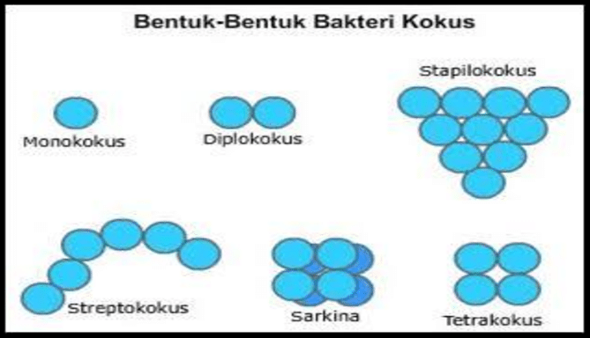

Gambar 2.2 Bentuk-bentuk Bakteri Kokus (Sumber: Ananda, 2013)

1. Bentuk Basil (bakteri berbentuk batang)

Bakteri berbentuk batang dikenal sebagai basil. Kata basil berasal dari *bacillus* yang berarti batang. Bentuk basil dapat dibedakan atas:

1. Monobasil : Berbentuk batang tunggal
2. Diplobasil : Berbentuk batang yang bergandengan dua-dua
3. Streptobasil : Bergandengan memanjang membentuk rantai

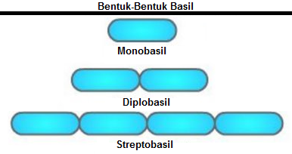

Gambar 2.3 Bentuk-bentuk Bakteri Basil (Sumber: Ananda, 2013)

1. Bentuk Spiral

Bakteri berbentuk spiral dibedakan menjadi tiga macam, yaitu:

1. Vibrio : Bakteri berbentuk koma
2. Spirochaeta : Bakteri berbentuk spiral halus dan lentur
3. Spirilium : Bakteri berbentuk spiral tebal dan kaku

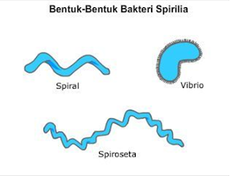

Gambar 2.4 Bentuk-bentuk Bakteri Spiral (Sumber: Ananda, 2013)

### 2.4.2 Faktor-faktor yang Mempengaruhi Pertumbuhan Bakteri

Pertumbuhan bakteri dipengaruhi oleh beberapa faktor lain yaitu sebagai berikut (Anggraini, 2021):

1. Tingkat Keasaman (pH)

Kebanyakan mikroba tumbuh baik pada pH sekitar netral. Kondisi optimum untuk pertumbuhan bakteri berada pada pH 4,6 - 7,0.

1. Suhu

Suhu adalah salah satu faktor lingkungan yang berpengaruh terhadap pertumbuhan bakteri. Setiap bakteri mempunyai kisaran suhu dan suhu optimum tertentu untuk pertumbuhannya. Berdasarkan kisaran suhu pertumbuhannya, bakteri dibedakan menjadi tiga kelompok sebagai berikut:

1. Psikrofil, yaitu bakteri yang mempunyai kisaran suhu pertumbuhan pada suhu 0℃ - 20℃.
2. Mesofil, yaitu bakteri yang mempunyai kisaran suhu pertumbuhan pada suhu 20℃ - 45℃.
3. Termofil, yaitu bakteri yang suhu pertumbuhannya di atas 45℃.

Bakteri patogen umumnya mempunyai suhu optimum pertumbuhan sekitar 37℃, yang juga adalah suhu tubuh manusia.

1. Nutrisi

Bakteri juga sama dengan makhluk hidup lainnya, memerlukan suplai nutrisi sebagai energi dan pertumbuhan selnya. Unsur-unsur dasar tersebut diantaranya adalah karbon, nitrogen, hidrogen, oksigen, sulfur, logam, fosfor dan zat besi. Kekurangan atau ketiadaan sumber-sumber nutrisi ini dapat mempengaruhi pertumbuhan bakteri sehingga menyebabkan kematian. Kondisi tidak bersih dan tidak higienis pada lingkungan merupakan kondisi yang menyediakan sumber nutrisi bagi pertumbuhan bakteri sehingga bakteri dapat tumbuh dan berkembang di lingkungan seperti ini. Sebaliknya jika kondisi lingkungan bersih dan higienis dapat meminimalisir sumber nutrisi bagi bakteri sehingga pertumbuhannya terkendali.

1. Oksigen

Bakteri mempunyai kebutuhan oksigen yang berbeda-beda untuk pertumbuhannya. Berdasarkan kebutuhan oksigennya, bakteri dibedakan menjadi empat kelompok sebagai berikut:

1. Aerob, yaitu bakteri yang membutuhkan oksigen untuk pertumbuhannya.
2. Anaerob, yaitu bakteri yang tidak membutuhkan oksigen untuk pertumbuhannya.
3. Anaerob fakultatif, yaitu bakteri yang dapat tumbuh dengan atau tanpa adanya oksigen.
4. Mikroaerofil, yaitu bakteri yang membutuhkan oksigen pada konsentrasi yang lebih rendah dari pada konsentrasi oksigen yang normal di udara.

### 2.4.3 Media Pertumbuhan Bakteri

Media Media kultur/media pertumbuhan mikroorganisme adalah suatu bahan yang terdiri atas campuran nutrisi yang digunakan oleh suatu mikroorganisme untuk tumbuh dan berkembang biak.

Media pertumbuhan bakteri berdasarkan bentuknya dapat dibedakan menjadi tiga macam, yaitu:

1. Media Padat

Media yang mengandung agar 15% sehingga setelah dingin media menjadi padat, contoh nya yaitu media nutrient agar. Media padat umumya dipergunakan untuk bakteri, ragi dan jamur.

1. Media Cair

Merupakan media yang tidak ditambahi bahan pemadat, umumnya digunakan untuk pertumbuhan mikroalga, contohnya adalah NB (Nutrient Broth), LB (Lactose Broth).

1. Media Semisolid (setengah padat)

Media semi solid dibuat dengan tujuan supaya pertumbuhan mikroba dapat menyebar ke seluruh media tetapi tidak mengalami percampuran sempurna jika tergoyang.

Media pertumbuhan bakteri berdasarkan fungsinya dapat dibedakan menjadi lima macam, yaitu:

1. Media Basal (Media dasar)

Media yang digunakan sebagai bahan dasar untuk membuat media lain yang lebih kompleks.

1. Media Non Selektif

Digunakan untuk berbagai jenis mikroorganisme dengan tingkat kecepatan pertumbuhan yang relatif tinggi.

1. Media Selektif

Media yang memungkinkan beberapa jenis organisme untuk tumbuh dan menghambat pertumbuhan organisme lain.

1. Media Diferensial

Digunakan untuk membedakan organisme atau kelompok organisme yang terkait erat. Adanya zat pewarna atau bahan kimia tertentu di dalam media akan menghasilkan perubahan karakteristik atau pola pertumbuhan organisme yang digunakan untuk identifikasi dan diferensiasi. Karakter tersebut dapat berupa warna dan bentuk dari koloni.

1. Media Diperkaya (*Enrichment*)

Media diperkaya adalah media yang dirancang untuk mendukung pertumbuhan mikroorganisme tertentu. Media tersebut memiliki konstituen nutrisi yang mendorong pertumbuhan mikroba tertentu (Atmanto et al., 2022).

## 2.5 Bakteri Escherichia coli

1. Klasifikasi Bakteri *Escherichia coli*

Kingdom : *Bacteria*

Filum : *Proteobacteria*

Kelas : *Gamma proteobacteria*

Ordo : *Enterobacteria*

Family : *Enterobacteriaceae*

Genus : *Escherichia*

Spesies : *Escherichia coli* (Afila, 2018).

1. Morfologi Bakteri *Escherichia coli*

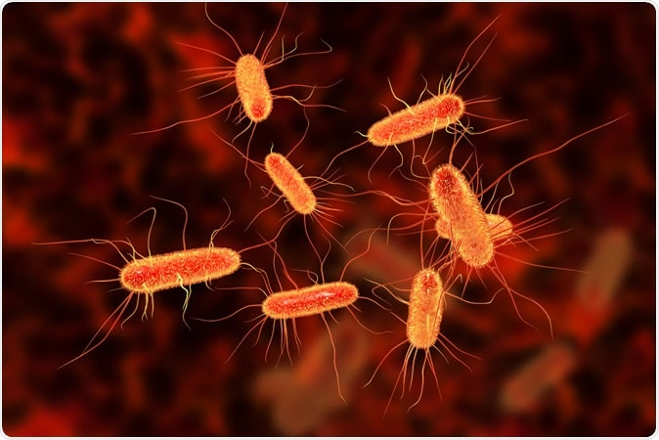

Gambar 2.5 Bakteri Escherichia coli (Anan, 2020)

*Escherichia coli* merupakan flora normal didalam usus manusia dan akan menimbulkan penyakit jika masuk kedalam organ atau jaringan lain. *Escherichia coli* adalah bakteri gram negatif berbentuk batang pendek yang memiliki panjang sekitar 2 µm, diameter 0,7 µm dan lebar 0,4 - 0,7 µm dan bersifat anaerob fakultatif. *Escherichia coli* membentuk koloni yang bundar, cembung dan halus dengan tepi yang nyata (Jawetz, dkk., 1996 dalam Afila, 2018).

*Escherichia coli* merupakan golongan bakteri mesofilik yaitu bakteri yang suhu pertumbuhan optimumnya 15℃ - 45℃ dan dapat hidup pada pH 5,5 - 8. *Escherichia coli* tumbuh secara optimal pada suhu 37℃. Menurut penelitian yang dilakukan oleh Hawa et al. (2011), *Escherichia coli* memiliki suhu maksimum pertumbuhan 40℃ - 45℃, diatas suhu tersebut bakteri akan mengalami inaktivasi (Gyles dan Thoen, 1993 dalam Afila, 2018).

## 2.6 Antibakteri

Antibakteri merupakan zat yang digunakan untuk menghambat atau membunuh bakteri. Antibakteri dikatakan memiliki efek yang memuaskan jika diameter daerah hambatan pertumbuhan bakteri kurang lebih 14 - 16 mm (Farmakope Indonesia Edisi VI 2020 Hal 1869).

### 2.6.1 Metode Pengujian Antibakteri

Uji efektifitas antibakteri dapat dilakukan dengan berbagai cara antara lain sebagai berikut:

1. Metode Dilusi

Metode dilusi ada dua macam, yaitu: dilusi cair dan dilusi padat. Pada prinsipnya metode ini dilakukan dengan mengencerkan zat yang akan di uji menjadi beberapa konsentrasi. Pada dilusi cair, masing-masing konsentrasi ditambah suspensi kuman kedalam media, sedangkan pada dilusi padat tiap konsentrasi zat uji dicampur dengan media agar, lalu ditanami kuman. Hasil yang didapatkan dari metode ini adalah KHM (Kadar Hambat Minimum) dan KBM (Kadar Bunuh Minimum). Uji kepekaan cara dilusi memerlukan waktu dan penggunaannya dibatasi pada keadaan tertentu saja. Uji kepekaan cara dilusi cair menggunakan tabung reaksi ataupun *microdilution plate*. Keuntungan uji mikrodilusi cair adalah bahwa uji ini memberikan hasil kuantitatif yang menunjukkan jumlah antimikroba yang dibutuhkan untuk mematikan bakteri.

1. Metode Difusi

Metode difusi agar merupakan metode yang paling sering digunakan. Cakram kertas saring berisi sejumlah tertentu obat ditempatkan pada permukaan medium padat yang sebelumnya telah diinokulasi bakteri uji pada permukaannya. Metode ini dipengaruhi oleh beberapa faktor fisika dan kimia, selain antara obat dan organisme (misalnya sifat medium dan kemampuan difusi, ukuran molekul dan stabilitas obat). Meskipun demikian, standarisasi faktor-faktor tersebut memungkinkan melakukan uji kepekaan dengan baik (Anggraini, 2021).

## 2.7 Antibiotik

Antibiotika berasal dari bahasa Yunani yaitu “*anti*” artinya melawan dan “*bitikos”* artinya cocok untuk kehidupan. Istilah ini dikenalkan oleh Selman pada tahun 1942 untuk menggambarkan semua senyawa kimia yang diproduksi oleh mikroorganisme yang dapat menghambat pertumbuhan mikroorganisme lain. Namun, istilah antibotik kemudian juga mencakup semua senyawa yang dibuat secara semi sintetik ataupun secara sintetik yang bersumber dari mikroorganisme yang dalam jumlah kecil dapat menghambat pertumbuhan mikroorganisme lain dan memiliki sifat toksisitas selektif.

Berdasarkan spektrum kerjanya antibiotik dibagi menjadi tiga kelompok antara lain:

1. Spektrum Sempit

Antibiotik spektrum sempit aktif terhadap beberapa jenis bakteri saja, misalnya hanya bakteri pada bakteri gram negatif atau gram positif saja. Contohnya: benzil penisilin dan streptomisin.

1. Spektrum yang Diperluas

Antibiotik spektrum yang diperluas efektif melawan bakteri gram positif dan beberapa bakteri gram negatif. Sebagai contoh, ampisilin merupakan antibiotik spektrum yang diperluas karena dapat melawan bakteri gram positif dan sebagian bakteri gram negatif.

1. Spektrum Luas

Antibiotik spektrum luas aktif terhadap lebih banyak bakteri, baik bakteri gram negatif maupun gram positif. Contohnya: kloramfenikol, tetrasiklin dan sefalosporin.

Antibiotik digunakan untuk mengobati berbagai jenis infeksi akibat kuman atau juga untuk prevensi infeksi. Diperkirakan antibiotik bekerja setempat didalam usus dengan menstabilisir flora. Kuman-kuman “buruk” yang merugikan dikurangi jumlah aktivitasnya sehingga zat-zat gizi dapat dipergunakan lebih baik.

Cara kerja antibiotik terhadap bakteri adalah sebagai berikut:

1. Penghambat sintesis atau perusak dinding sel
2. Penghambat sintesis protein
3. Penghambat sintesis asam nukleat
4. Mengganggu keutuhan membran sel mikroorganisme
5. Penghambat sintesis metabolit (Tanjung, 2019).

## 2.8 Kloramfenikol

Gambar 2. 6 Struktur Kloramfenikol (FI ed III hal 143)

Rumus molekul : C11H12Cl2N2O5

Berat Molekul : 323,13

Persyaratan : Kloramfenikol mengandung tidak kurang dari 97,0% dan tidak lebih dari 103,0% C11H12Cl2N2O5, dihitung terhadap zat yang telah dikeringkan.

Pemerian : Hablur halus berbentuk jarum atau lempeng memanjang; putih sampai putih kelabu atau putih kekuningan; tidak berbau; rasa sangat pahit. Dalam larutan asam lemah.

Kelarutan : Larut dalam lebih kurang 400 bagian air, dalam 2,5 bagian etanol (95%) P dan dalam 7 bagian *propilenglikol* P, sukar larut dalam *kloroform* p dan dalam *eter* P

Penyimpanan : Dalam wadah tertutup baik, terlindung dari cahaya

Penandaan : Pada etiket harus juga tertera : Daluwarsa

Khasiat dan penggunaan : Antibiotikum (Farmakope Indonesia edisi III Hal 143).

Kloramfenikol merupakan antibiotik bakteriostatik berspektrum luas yang aktif terhadap organisme-organisme aerobik dan anaerobik gram positif maupun negatif. Sebagian besar bakteri gram positif dihambat pada konsentrasi 1 - 10 µg/ml, sementara kebanyakan bakteri gram negatif dihambat pada konsentrasi 0,2 - 5 µg/ml (Tanjung, 2019).

## 2.9 Kerangka Konsep

Variabel Terikat

Parameter

Variabel Bebas

Bakteri *Escherichia coli* pada Media EMBA

Ekstrak Etanol Daun Ruku-ruku 10%, 20% dan 30%, Kloramfenikol

Zona Hambat (mm)

Gambar 2. 7 Kerangka Konsep

## 2.10 Definisi Operasional

1. Ekstrak etanol daun ruku-ruku *(Ocimum tenuiflorum* L*)* adalah ekstrak yang dibuat dengan merendam daun ruku-ruku yang sudah kering dengan cairan penyari etanol 96% dan dibuat ekstrak daun ruku-ruku dengan konsentrasi 10%, 20% dan 30%.
2. Bakteri yang diuji adalah bakteri *Escherichia coli.*
3. Kloramfenikol adalah antibiotik yang digunakan sebagai kontrol positif.
4. Zona hambat bakteri adalah daerah zona yang tampak jernih di sekitar paper disk.
5. Daya hambat adalah kemampuan suatu antibiotik untuk menghambat pertumbuhan bakteri dengan satuan millimeter (mm).

## 2.11 Hipotesis

**Variabel Bebas**

**Variabel Bebas**

**Bebas**

1. Ekstrak etanol daun ruku-ruku memiliki efek sebagai antibakteri terhadap pertumbuhan bakteri *Escherichia coli.*
2. Pada konsentrasi 10%, 20% dan 30% ekstrak etanol daun ruku-ruku dapat menghambat pertumbuhan bakteri *Escherichia coli*.

# BAB III

# METODE PENELITIAN

## 3.1 Jenis Penelitian dan Desain Penelitian

### 3.1.1 Jenis Penelitian

Jenis penelitian yang digunakan dalam penelitian ini adalah metode Eksperimental *(Eksperimental Research)* yaitu pengamatan yang dilakukan di laboratorium dengan menguji ekstrak etanol daun ruku-ruku dengan konsentrasi 10%, 20% dan 30% sebagai antibakteri.

### 3.1.2 Desain Penelitian

Desain penelitian yang digunakan adalah *posttest only control group design.* Penelitian ini dilakukan dengan mengukur pengaruh perlakuan pada eksperimen dengan cara membandingkan kelompok tersebut dengan kelompok kontrol. Dimana pada penelitian ini dilakukan pengukuran daya hambat bakteri dari masing-masing konsentrasi ekstrak etanol daun ruku-ruku terhadap bakteri *Escherichia coli* dengan menggunakan aquabidest sebagai kontrol negatif dan kloramfenikol sebagai kontrol positif.

## 3.2 Lokasi dan Waktu Penelitian

### 3.2.1 Lokasi Penelitian

Penelitian ini dilakukan di Laboratorium Mikrobiologi Poltekkes Kemenkes Medan Jurusan Farmasi.

### 3.2.2 Waktu Penelitian

Waktu penelitian dilaksanakan pada bulan Januari sampai Juni 2023.

## 3.3 Populasi dan Sampel

### 3.3.1 Populasi

Populasi yang akan diuji dalam penelitian adalah daun ruku-ruku *(Ocimum tenuiflorum* L.*)* yang terdapat di sekitar kota Medan.

### 3.3.2 Sampel

Sampel yang diambil secara purposif yaitu pengambilan sampel tanpa mempertimbangkan tempat tumbuh dan letak geografisnya. Sampel Daun Ruku-ruku pada penelitian ini dibeli di pajak sore, padang bulan.

## 3.4 Alat dan Bahan

### 3.4.1 Alat

Alat yang digunakan antara lain adalah autoklaf, batang pengaduk, *beaker glass*, cawan petri, erlenmeyer, gelas ukur, inkubator, jangka sorong, kain flanel, kapas, kawat ose, kayu penyari, kertas perkamen, labu ukur, lampu bunsen, mikroskop, objek glass, oven, *paper disc blank*, pipet tetes, plastik, rak tabung reaksi, spidol, tabung reaksi dan timbangan analitik.

### 3.4.2 Bahan

Bahan yang digunakan antara lain adalah etanol 96%, aquadest, aquabidest, bakteri *Escherichia coli,* ekstrak etanol daun ruku-ruku, *Eosin Methylen Blue Agar* (EMBA), larutan fuchsin, larutan kristal violet, larutan lugol, larutan NaCl 0,9%, larutan Mc. Farland, *Mueller Hilton Agar* (MHA), Nutrient Agar (NA) dan antibiotik kloramfenikol.

## 3.5 Pembuatan Simplisia Daun Ruku-ruku

Daun ruku-ruku yang masih segar dibersihkan dari kotoran yang menempel dengan air mengalir, kemudian tiriskan. Petik satu persatu dengan tangan sebanyak 2 kg. Keringkan simplisia dengan cara diangin-anginkan tanpa terkena sinar matahari langsung dan didapatkan hasil simplisia kering 410 gram, kemudian daun ruku-ruku yang sudah kering dihaluskan dengan blender dan diayak diperoleh hasil 260 gram, lalu serbuk halusnya ditimbang 200 gram.

## 3.6 Perhitungan Cairan Penyari Simplisia

Cairan penyari yang digunakan adalah etanol 96%

Berat serbuk daun ruku-ruku 10 bagian = 200 g

Volume cairan penyari 100 bagian = 2000 ml

Volume etanol 96% yang dibutuhkan:

Cairan penyari 75 bagian:

$$\frac{75}{100}x2000 ml=1500 ml$$

Cairan penyari 25 bagian:

$$\frac{25}{100}x2000 ml=500 ml$$

## 3.7 Pembuatan Ekstrak Daun Ruku-ruku

1. Timbang sebanyak 200 gram serbuk daun ruku-ruku, masukkan ke dalam wadah dan tuangi cairan penyari 75 bagian yaitu 1500 ml.
2. Tutup wadah dan biarkan selama 5 hari terlindung dari cahaya matahari sambil dilakukan beberapa kali pengadukan.
3. Setelah 5 hari serkai dan ampasnya dibilas dengan sisa cairan penyari 25 bagian hingga diperoleh 100 bagian.
4. Kemudian maseratnya dibiarkan selama 2 hari, lalu enap tuangkan atau saring.
5. Pindahkan ke dalam wadah.
6. Maserat kemudian diuapkan dengan alat *rotary evaporator* hingga diperoleh ekstrak kental daun ruku-ruku.
7. Kemudian timbang ekstrak kental daun ruku-ruku.
8. Ekstrak kental yang diperoleh dibuat untuk masing-masing konsentrasi 10%, 20% dan 30% (Tanjung, 2019).

## 3.8 Pembuatan Sampel Ekstrak Daun Ruku-ruku

Ekstrak kental daun ruku-ruku yang diperoleh sebanyak 36,98 gram, maka dibuat dengan berbagai konsentrasi yang dipakai yaitu 10%, 20% dan 30%.

1. Untuk membuat ekstrak daun ruku-ruku dengan konsentrasi 10%

$10\%=\frac{10 g}{100 ml}=0,1 g/ml$

Maka, untuk membuat 5 ml: $=\frac{5 ml}{1 ml}x0,1 g =0,5 gram$

Timbang sebanyak 0,5 gram ekstrak kental daun ruku-ruku, larutkan dengan aquabidest sebanyak 5 ml.

1. Untuk membuat ekstrak daun ruku-ruku dengan konsentrasi 20%

$20\%=\frac{20 g}{100 ml}=0,2 g/ml$

Maka, untuk membuat 5 ml: $=\frac{5 ml}{1 ml}x0,2 g =1 gram$

Timbang sebanyak 1 gram ekstrak kental daun ruku-ruku, larutkan dengan aquabidest sebanyak 5 ml.

1. Untuk membuat ekstrak daun ruku-ruku dengan konsentrasi 30%

$30\%=\frac{30 g}{100 ml}=0,3 g/ml$

Maka, untuk membuat 5 ml:

$=\frac{5 ml}{1 ml}x0,3 g =1,5 gram$

Timbang sebanyak 1,5 gram ekstrak kental daun ruku-ruku, larutkan dengan aquabidest sebanyak 5 ml.

## 3.9 Antibiotik Kloramfenikol

Antibiotik pembanding yang digunakan adalah paper disk yang telah berisi kloramfenikol dengan kadar 30 µg.

## 3.10 Prosedur Kerja

### 3.10.1Pembuatan Media

1. **Nutrient Agar (NA)**

Komposisi:

1. Meat extract : 3 g
2. Pepton : 5 g
3. Agar : 12 g

Jumlah media yang harus dilarutkan dalam 1 liter aquadest pada etiket adalah 20 g/L, banyak nutrient agar yang dibutuhkan 10 ml.

NA yang ditimbang = $\frac{10 ml}{1000 ml} x 20 g=0,2 gram$

Pembuatan:

1. Timbang NA 0,2 gram.
2. Masukkan ke dalam elenmeyer, larutkan dengan aquadest sampai 10 ml.
3. Panaskan sampai mendidih sambil diaduk-aduk.
4. Angkat, lalu tuang ke dalam tabung reaksi, tutup dengan kapas, lapisi dengan kertas perkamen, kemudian ikat dengan benang bola.
5. Sterilkan dengan aotoklaf pada suhu 121℃ selama 15 menit.
6. Setelah steril, angkat dan dari autoklaf dengan perlahan dan hati-hati.
7. Dinginkan sejenak, buka kertas perkamen yang diikat pada tabung kemudian miringkan tabung yang berisi nutrient agar untuk memperoleh agar miring.
8. Biarkan sampai membeku, setelah itu lakukan penanaman bakteri dengan menggores bakteri secara zig-zag pada media.
9. **Eosin Methylene Blue (EMBA)**

Komposisi:

1. Pepton : 10 g
2. Laktosa : 10 g
3. Dipotassium hydrogen phospahate : 2 g
4. Eosin Y : 0,4 g
5. Methylen Blue : 0,065 g
6. Agar : 15 g

Jumlah media yang harus dilarutkan dalam 1 liter aquadest pada etiket 37,5

g/L, maka banyaknya EMBA yang diperlukan untuk 20 ml adalah:

EMBA yang ditimbang = $\frac{20 ml}{1000 ml} x 37,5 g=0,75 g$

Pembuatan:

1. Timbang EMBA sebanyak 0,75 gram.
2. Masukkan ke dalam erlenmeyer, larutkan dengan aquadest sebanyak 20 ml.
3. Panaskan sampai mendidih sambil diaduk-aduk.
4. Angkat dan tutup erlenmeyer dengan kapas kemudian lapisi dengan kertas perkamen, lalu ikat dengan benang bola.
5. Sterilkan dalam autoklaf pada suhu 121℃ selama 15 menit.
6. Setelah steril, angkat dari autoklaf perlahan-lahan dan hati-hati.
7. Dinginkan sejenak, buka kertas perkamen yang terikat pada erlenmeyer kemudian tuang ke dalam cawan petri secara aseptis.
8. Biarkan media dingin dan memadat.
9. **Pembiakan Bakteri *Escherichia coli***
10. Ambil satu ose koloni dari suspensi bakteri *Escherichia coli,* kemudian tanamkan ke media EMBA secara zig-zag, lalu tutup media.
11. Inkubasi dalam inkubator pada suhu 37℃ selama 18 - 24 jam, amati pertumbuhan koloni pada media.
12. Pilih warna koloni yang spesifik yaitu berwarna hijau, dengan kilat logam dan bintik biru kehijauan di tengahnya lalu lakukan pengecatan gram.
13. **Pengecatan Gram pada Bakteri *Escherichia coli***
14. Ambil biakan yang spesifik berumur 18 - 24 jam yang berasal dari media EMBA, letakkan pada objek glass yang telah diberikan aquadest terlebih dahulu, lalu sebar ratakan kemudian fiksasi.
15. Tambahkan kristal violet, diamkan 1 - 2 menit kemudian bilas dengan aquadest.
16. Tambahkan larutan lugol, biarkan selama 2 menit, kemudian bilas dengan alkohol 96% setetes demi setetes hingga warna kristal violet hilang, kemudian bilas kembali dengan aquadest.
17. Tambahkan larutan fuchsin (pewarna penanda bakteri), diamkan kira-kira 20 detik, bilas dengan aquadest, tiriskan kaca objek, serap air dengan kertas penyerap.
18. Amati hasil dengan mikroskop dengan pembesaran 10 x 40 dan pembesaran 10 x 100 (menggunakan minyak inersi).
19. Jika bakteri tersebut adalah *Escherichia coli* hasil yang diperoleh di bawah mikroskop adalah bakteri berwarna merah berbentuk batang.
20. Lalu koloni spesifik *Escherichia coli* diambil satu ose lalu ditanamkan pada nutrient agar miring, inkubasi pada suhu 37°Ⅽ selama 24 jam.
21. **Larutan NaCl 0,9%**

Larutan ini digunakan untuk mensuspensikan bakteri dari pengenceran bakteri.

Komposisi:

1. Natrium Klorida 0,9 g
2. Aquadest ad 100 ml

Pembuatan:

NaCl ditimbang sebanyak 0,9 gram, kemudian dilarutkan dengan aquadest hingga 100 ml dalam labu tentukur, kemudian sterilkan dalam autoklaf pada suhu 121℃ selama 15 menit.

1. **Suspensi Mc. Farland**

Komposisi:

1. Larutan asam sulfat (H2SO4) 1% v/v 99,5 ml
2. Larutan barium klorida (BaCl2) 1,175% v/v 0,5 ml

Pembuatan:

Kedua larutan dicampur dalam tabung reaksi steril. Lalu dikocok sampai homogen, apabila kekeruhan suspensi bakteri uji adalah sama dengan kekeruhan suspensi standar Mc. Farland berarti suspensi bakteri adalah 108 koloni/ml.

1. **Pengenceran Bakteri *Escherichia coli***
2. Masukkkan kurang lebih 10 ml larutan NaCl 0,9% kedalam tabung kosong, kemudian ambil satu ose biakkan bakteri *Escherichia coli* yang berumur 18 - 24 jam dari biakan yang berasal dari stok kultur bakteri yang telah tumbuh pada media NA miring.
3. Tambahkan sedikit demi sedikit larutan NaCl 0,9% sampai diperoleh suspensi dengan kekeruhan yang sama dengan suspensi standart Mc. Farland, maka konsentrasi suspensi bakteri adalah 108 koloni/ml.
4. Pipet sebanyak 0,1 ml suspensi bakteri ke dalam tabung reaksi kemudian tambahkan 9,9 ml larutan NaCl 0,9%, maka konsentrasi suspensi bakteri adalah 106 koloni/ml.
5. **Mueller Hinton Agar (MHA)**

Komposisi:

1. Infusion from meat : 2 g
2. hydrolysate : 17,5 g
3. Casein Starch : 1,5 g
4. Agar : 17 g

Mueller Hinton Agar (MHA) 38 gram dalam 1 liter aquadest, maka banyaknya MHA yang diperlukan untuk 60 ml adalah:

MHA yang diperlukan = $\frac{60 ml}{1000 ml} x 38$ g/L = 2,28 g

Pembuatan:

1. Timbang MHA sebanyak 2,28 gram.
2. Masukkan ke dalam erlenmeyer, larutkan dengan aquadest sampai 60 ml.
3. Panaskan sampai mendidih sambil diaduk-aduk.
4. Angkat dan tutup erlenmeyer dengan kapas kemudian lapisi dengan kertas perkamen, lalu ikat dengan benang bola.
5. Sterilkan dalam autoklaf pada suhu 121℃ selama 15 menit.
6. Setelah steril angkat dari autoklaf dengan perlahan-lahan dan hati-hati.
7. **Pengujian Efek Antibakteri Ekstrak Daun Ruku-ruku terhadap Pertumbuhan Bakteri *Escherichia coli***
8. Sterilkan semua alat dan bahan yang akan digunakan.
9. Pipet 0,1 ml suspensi bakteri dengan konsentrasi 106 koloni/ml ke dalam 60 ml media MHA dengan suhu 45℃ - 50℃ lalu kocok sampai homogen, kemudian tuang 20 ml ke dalam cawan petri, lalu biarkan memadat.
10. Buat 5 tanda dengan spidol dibawah cawan petri dengan masing-masing konsentrasi (10%, 20%, 30%) daun ruku-ruku, aquabidest dan kloramfenikol.
11. Rendam paper disc blank ke dalam ekstrak daun ruku-ruku dengan masing-masing konsentrasi (10%, 20%, 30%), aquabidest dan kloramfenikol selama 2 menit.
12. Ambil *paper disc blank* yang telah direndam dengan menggunakan pinset lalu keringkan.
13. Letakkan *paper disc bank* ke dalam cawan petri sesuai dengan penandaaan.
14. Inkubasi selama 18 - 24 jam pada suhu 37℃.
15. Ukur zona hambatan berupa daerah yang tampak jernih yang tidak ditumbuhi bakteri *Escherichia coli* dengan menggunakan jangka sorong.
16. Catat hasil dalam satuan milimeter.
17. Percobaan dilakukan triplo yaitu dilakukan sebanyak 3 kali untuk masing-masing konsentrasi ekstrak daun ruku-ruku.

# BAB IV

# HASIL DAN PEMBAHASAN

* 1. Hasil

Serbuk halus daun ruku-ruku yang ditimbang sebanyak 200 gram kemudian dimaserasi dengan cairan penyari etanol 96% sebanyak 2000 ml menghasilkan maserat yang kemudian di ekstraksi dengan menggunakan alat *rotary evaporator* sehingga menghasilkan ekstrak kental sebanyak 36,98 gram.

Rendemen merupakan perbandingan antara ekstrak yang diperoleh dengan simplisia awal. Perhitungan rendemen dilakukan dengan cara ekstrak kental dibagi bobot simplisia awal yang hasilnya dinyatakan dengan %. Sehingga dihasilkan rendemen ekstrak etanol daun ruku-ruku sebesar 18,49%. Rendemen dikatakan baik jika nilainya lebih dari 10% (Yulia, 2019). Oleh karena itu rendemen ekstrak etanol daun ruku-ruku dinyatakan baik karena hasil rendemennya lebih dari 10%.

Pewarnaan gram bakteri *Escherichia coli* dilakukan dengan mengambil biakan bakteri dari media EMBA kemudian diletakkan pada objek glass dan ditambahkan cairan yang digunakan untuk pewarnaan gram kemudian diamati dibawah mikroskop diperoleh bakteri berwarna merah dan berbentuk batang yang merupakan karakteristik dari bakteri *Escherichia coli*.

Berdasarkan penelitian yang dilakukan di Laboratorium Mikrobiologi Jurusan Farmasi Poltekkes Kemenkes Medan Ekstrak Etanol Daun Ruku-ruku dengan konsentrasi 10%, 20% dan 30% memiliki efek antibakteri terhadap pertumbuhan bakteri *Escherichia coli* yang dapat dilihat dari daerah tampak jernih (zona hambat pertumbuhan bakteri). Data hasil pengukuran daya hambat pertumbuhan bakteri dapat dilihat pada tabel 4.1.

Tabel 4.1 Hasil Pengamatan Zona Hambat Ekstrak Etanol Daun Ruku-ruku (Ocimum tenuiflorum L.) terhadap Pertumbuhan Bakteri Escherichia coli

|  |  |  |  |  |  |  |  |  |
| --- | --- | --- | --- | --- | --- | --- | --- | --- |
| Konsentrasi |  | Zona Hambat Bakteri (mm) | | |  | Rata-rata Zona Hambat Bakteri (mm) | Zona Hambat yang Memuaskan (FI ed V) | |
|  | Petri I | | Petri II | Petri III | |  |  |
| EEDR 10% | 10,5 | | 10,1 | 10,0 | | 10,2 |  |
| EEDR 20% | 13,5 | | 13,3 | 13,4 | | 13,4 |  |
| EEDR 30% | 15,2 | | 15,8 | 15,4 | | 15,47 | 14 – 16 mm |
| Kloramfenikol | 15,8 | | 16,1 | 15,5 | | 15,9 |  |
| Aquabidest | 0 | | 0 | 0 | | 0 |  |

Keterangan : EEDR : Ekstrak Etanol Daun Ruku-ruku

Gambar 4.1 Diagram Hasil Pengamatan Zona Hambat Ekstrak Etanol Daun Ruku-ruku terhadap Pertumbuhan Bakteri *Escherichia coli.*

* 1. Pembahasan

Uji aktivitas antibakteri ekstrak etanol daun ruku-ruku ini dilakukan dengan metode difusi agar. Metode ini dipilih karena lebih praktis namun tetap memberikan hasil yang diharapkan. Media untuk uji antibakteri yang digunakan adalah media Mueller Hilton Agar (MHA). Bakteri yang digunakan dalam pengujian adalah bakteri *Escherichia coli* yang merupakan bakteri gram negatif. Penelitian ini dilakukan untuk mengetahui efek antibakteri yang terdapat pada ekstrak etanol daun ruku-ruku yang dibuat dalam berbagai konsentrasi dengan cara mengukur diameter hambatan disekitar *paper disc*. Menurut Farmakope Indonesia edisi VI antibakteri dikatakan memiliki efek yang memuaskan jika diameter daerah hambatan pertumbuhan bakteri 14 - 16 mm (Depkes RI, 2020).

Ekstrak etanol daun ruku-ruku dalam pengujian ini dilakukan pada konsentrasi 10%, 20%, dan 30%. Pada konsentrasi 10% rata-rata zona hambat nya 10,2 mm, konsentrasi 20% rata-rata zona hambat nya 13,4 mm, kedua konsentrasi ini belum memiliki efek antibakteri karena zona hambat yang dimiliki lebih kecil dari 14 mm. Pada konsentrasi 30% rata-rata zona hambat nya 15,47 mm konsentrasi ini dapat menghambat pertumbuhan bakteri dan sudah sesuai dengan Farmakope Indonesia ed VI. Adanya daya hambat bakteri disebabkan karena tanaman ruku-ruku mengandung flavonoid, triterpenoid, minyak atsiri, alkaloid, tanin dan saponin (Wahyuni et al., 2017). Eugenol pada minyak atsiri daun ruku-ruku dapat berperan sebagai antibakteri patogen. Sehingga dapat menghambat pertumbuhan organisme uji (Rismansyah et al., 2010).

Pada penelitian ini, peneliti menggunakan *paper disc* yang berisi kloramfenikol 30 µg sebagai kontrol positif. Kontrol positif digunakan untuk melihat perbandingan diameter daerah hambatan antibiotik dengan ekstrak etanol daun ruku-ruku terhadap pertumbuhan bakteri Escherichia coli. Adapun rata-rata daerah hambatan yang didapatkan dari antibiotik Kloramfenikol sebesar 15,9 mm, dimana daerah hambatan ini lebih besar dibandingkan dengan eksrak etanol daun ruku-ruku. Sebagai kontrol negatif menggunakan Aquabidest yang tidak menghasilkan daerah hambatan karena tidak memiliki efek antibakteri.

Menurut penelitian Andalia & Fitri juga terlihat bahwa perbandingan zona hambat yang dihasilkan oleh ekstrak etanol daun ruku-ruku berbanding lurus dengan konsentrasinya, semakin tinggi konsentrasi ekstrak etanol daun ruku-ruku semakin besar zona hambatnya. Karena konsentrasi yang lebih besar mengandung lebih banyak zat aktif yang berkhasiat sebagai antibakteri.

Berdasarkan penelitian ini, dapat dinyatakan bahwa hipotesis penelitian diterima karena terdapat daya hambat ekstrak etanol daun ruku-ruku (*Ocimum tenuiflorum* L.) terhadap bakteri *Escherichia coli.*

# BAB V

# KESIMPULAN DAN SARAN

1. Kesimpulan

Berdasarkan hasil penelitian yang diperoleh dari ekstrak etanol daun ruku-ruku (*Ocimum tenuiflorum* L.) dengan melakukan pengamatan dan pengukuran terhadap pertumbuhan bakteri Escherichia coli dapat disimpulkan bahwa:

1. Ekstrak etanol daun ruku-ruku (*Ocimum tenuiflorum* L.) memiliki efek antibakteri terhadap pertumbuhan bakteri Escherichia coli.
2. Ekstrak etanol daun ruku-ruku pada konsentrasi 10% dan 20% sudah terlihat adanya zona hambatan dengan rata-rata zona hambat 10,2 mm dan 13,4 mm tetapi belum dapat dikatakan sebagai efektif, sedangkan pada konsentrasi 30% ekstrak etanol daun ruku-ruku dengan rata-rata zona hambatan 15,47 mm sudah bersifat efektif sesuai Farmakope Indonesia Edisi VI dengan rata-rata zona hambat suatu antibakteri yang efektif adalah 14 – 16 mm.
3. Saran
4. Disarankan kepada peneliti selanjutnya untuk melakukan penelitian efek antibakteri ekstrak etanol daun ruku-ruku terhadap bakteri lainnya.
5. Disarankan kepada peneliti selanjutnya untuk membandingkan efek antibakteri ekstrak etanol daun ruku-ruku dengan antibiotik lainnya.
6. Disarankan kepada peneliti selanjutnya untuk meneliti khasiat lain dari daun ruku-ruku.

# DAFTAR PUSTAKA

Afila, H. (2018). *Uji Daya Hambat Getah Daun Jarak Pagar (Jathropa curcas Linn) Terhadap Pertumbuhan Bakteri Escherichia coli*. Politeknik Kesehatan Kemenkes Kupang.

Akarina, W. (2011). *Uji Aktivitas Antibakteri Ekstrak Etanol Daun Ruku-Ruku (Ocimum sanctum* L*.) dan Obat Formulasi Sediaan Obat Kumur-Kumur*. Universitas Sumatera Utara.

Andalia, R., & Fitri, W. (2021). Efektivitas Ekstrak Etanol Daun Ruku-Ruku (*Ocimum Tenuiflorum* L.) Terhadap Daya Hambat Bakteri Escherichia Coli. *Jurnal Sains Dan Aplikasi*, *IX*(1), 71–76.

Anggraini, R. (2021). *Studi Literatur Uji Daya Hambat Daun Alpukat (Parsea americana Mill) terhadap Pertumbuhan Bakteri Escherichia Coli*. Politeknik Kesehatan Kemenkes Medan.

Atmanto, Y. K. A. A., Asri, L. A., & Kadir, N. A. (2022). Media Pertumbuhan Kuman. *Jurnal Medika Hutama*, *4*(1), 3072–3073.

http://jurnalmedikahutama.com

Depkes RI. (2020). Farmakope Indonesia edisi VI. In *Departemen Kesehatan Republik Indonesia*.

Desak, A. Y. G., Desak, P. S. F. M., & Nyoman, W. S. (2022). Gambaran Tingkat Pengetahuan Ibu Tentang Diare Pada Balita Di Kelurahan Baler Bale Agung Kabupaten Jembrana Tahun 2021. *Journal of Health and Medical Science*, *1*(3), 15–26. https://pusdikra-publishing.com/index.php/jkes/home

Dr. Noor Hujjatusnaini, M. P., Ardiansyah, Indah, B., Afitri, E., & Widyastuti, R. (2021). Buku Referensi Ekstraksi. In M. P. Nanik Lestariningsih (Ed.), *Institut Agama Islam Negeri Palangkaraya*.

Hutasoit, D. P. (2020). Pengaruh Sanitasi Makanan dan Kontaminasi Bakteri *Escherichia coli* Terhadap Penyakit Diare Effect of Food Sanitation and *Escherichia coli* Bacteria Contamination on Diarrhea. *Jurnal Ilmiah Kesehatan Sandi Husada*, *9*, 779–786.

https://doi.org/10.35816/jiskh.v10i2.399

Istiqomah, A. (2020). Etnobotani tumbuhan obat di Desa Taman Kecamatan Wonorejo Kabupaten Pasuruan Provinsi Jawa Timur [Universitas Islam Negeri Sunan Ampel]. In *Skripsi, Fakultas Sains dan Teknologi, UIN Sunan Ampel*. http://digilib.uinsby.ac.id/id/eprint/42976

Kementerian Kesehatan Republik Indonesia. (2012). Farmakope Herbal Indonesia Edisi II 2017. In *Pocket Handbook of Nonhuman Primate Clinical Medicine*. https://doi.org/10.1201/b12934-13

Klau, M. L. C., Indriarini, D., & Nurina, R. L. (2021). Uji Aktivitas Ekstrak Etanol Daun Kemangi (*Ocimum Sanctum* L.) Terhadap Pertumbuhan Bakteri *Escherichia Coli* Secara in Vitro. *Cendana Medical Journal (CMJ)*, *9*(1), 102–111. https://doi.org/10.35508/cmj.v9i1.4942

Mahmudah, A. (2017). Pengaruh Fraksi Larut Etil Asetat dan tak Larut Etil Asetat dari Ekstrak Etanolik Biji Pepaya Muda (*Carica papaya* L.) Terhadap Pertumbuhan Bakteri *Escherichia coli* ATCC 35218. *Universitas Islam Sultan Agung*, *2*(July), 32.

Rahmadani, F. (2015). *Uji Aktivitas Antibakteri dari Ekstrak Etanol 96% Kulit Batang Kayu Jawa (Lannea coromandelica) terhadap Bakteri Staphylococcus aureus, Escherichia coli, Helcobacter pylori, Pseudomonas aeruginosa*. UIN Syarif Hidayatullah Jakarta.

Rismansyah, R., Yuharmen, Y., & Teruna, H. Y. (2010). Perbandingan Komponen Minyak Atsiri Daun Ruku-Ruku (*Ocimum tenuiflorum* L.) yang Didistilasi menggunakan Clevenger-Hydrodisllation dan Microwave- Assisted Hydrodistillation serta Uji Aktivitas Antibakteri dan Antioksidan. *Fakultas Matematika Dan Ilmu Pengetahuan Alam Universitas Riau Kampus Binawidya Pekanbaru*, *486*(082), 1–8.

Saswina, N. (2019). *Pemanfaatan Minyak Atsiri Daun Ruku-ruku (Ocimum tenuiflorum* L*.) sebagai Sediaan Losio Antinyamuk*. Politeknik Kesehatan Kemenkes Medan.

Sudarwati, T. P. L., & Fernanda, M. A. H. F. (2019). Aplikasi Pemanfaatan Daun Pepaya (*Carica papaya*) Sebagai Biolarvasida Terhadap Larva Aedes aegypti. In N. R. Hariyati (Ed.), *Graniti* (Vol. 13, Issue 1). Graniti.

Tanjung, R. (2019). *Uji Efek Antibakteri Ekstrak Etanol Daun Afrika (Vernonia amygdalina Del.) terhadap Pertumbuhan Bakteri Escherichia coli*. Politeknik Kesehatan Kemenkes Medan.

Wahyuni, S., Hidayat, Y., Fitriani, V., & Sulianti, S. (2008). Daya Hambat Ekstrak Bunga Ruku-Ruku (*s* L.) terhadap Pertumbuhan *Streptococcus mutans*. *Berita Biologi*, *9*(3), 237–241.

# LAMPIRAN

Lampiran 1 Gambar daun ruku-ruku segar, daun ruku-ruku kering, serbuk daun ruku-ruku, ekstrak cair daun ruku-ruku

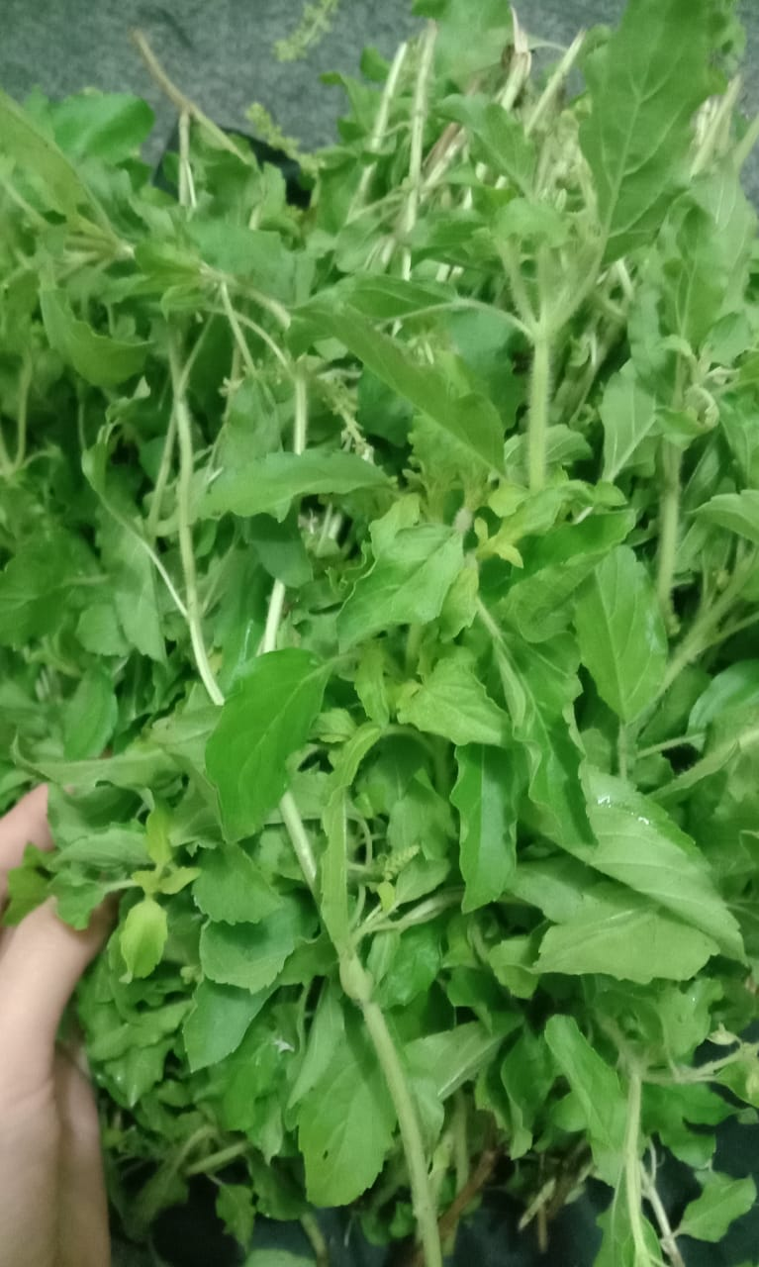 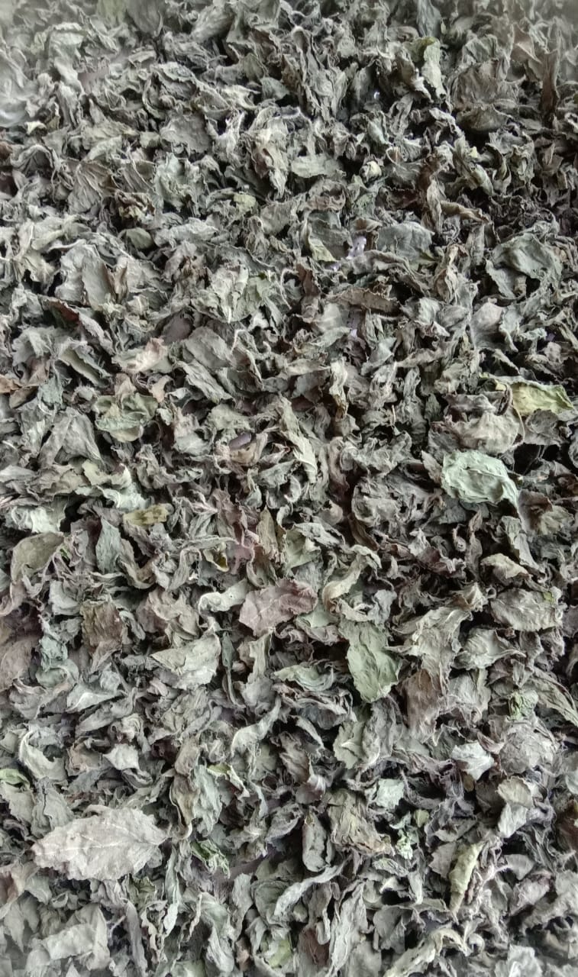

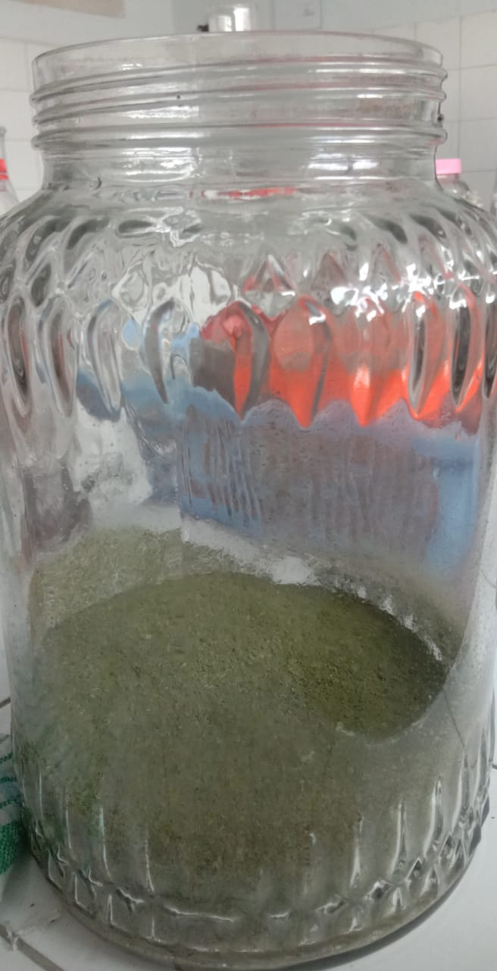 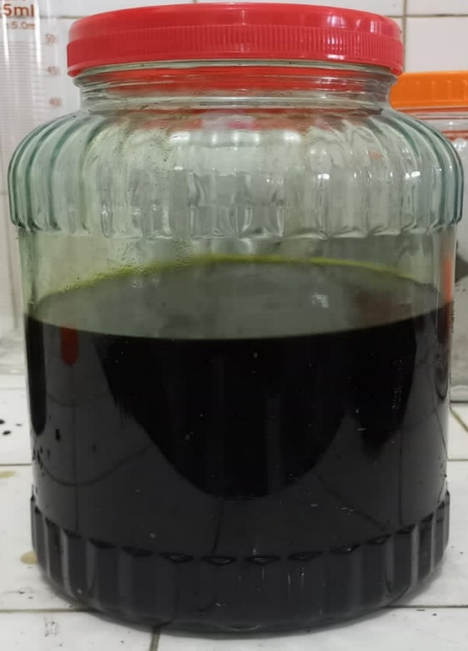

Lampiran 2 Gambar rotary evaporator, konsentrasi EEDR, ekstrak kental daun ruku-ruku

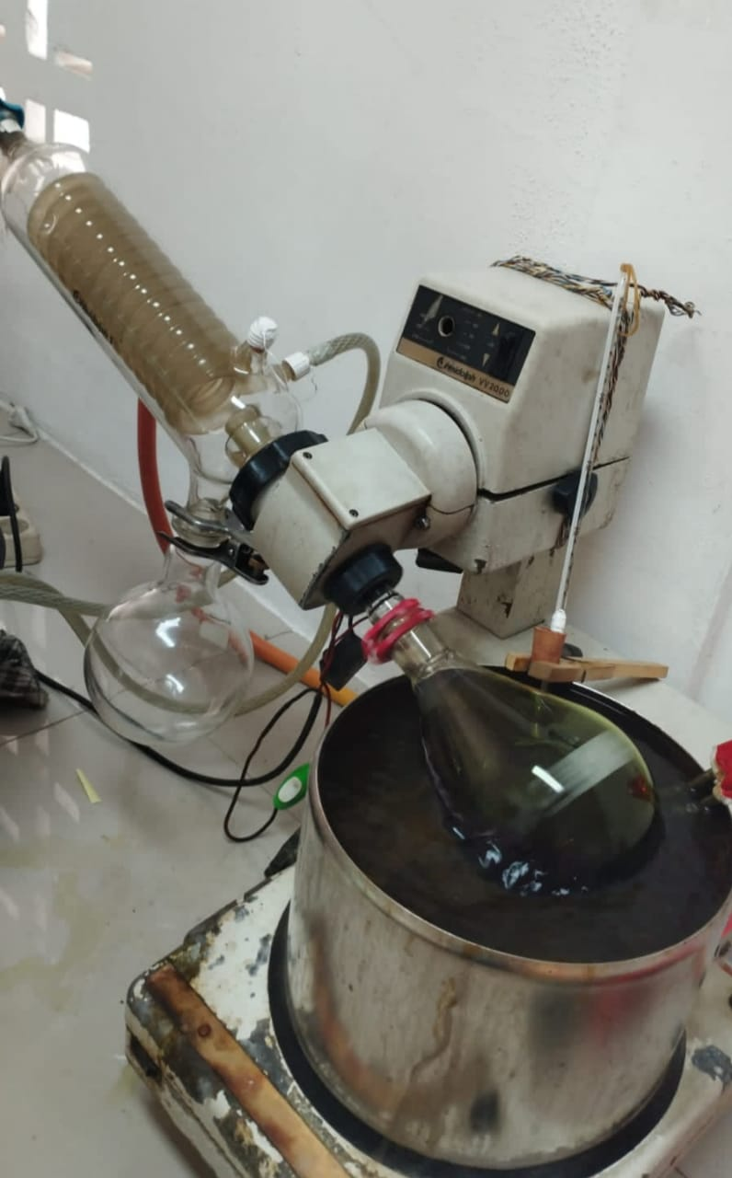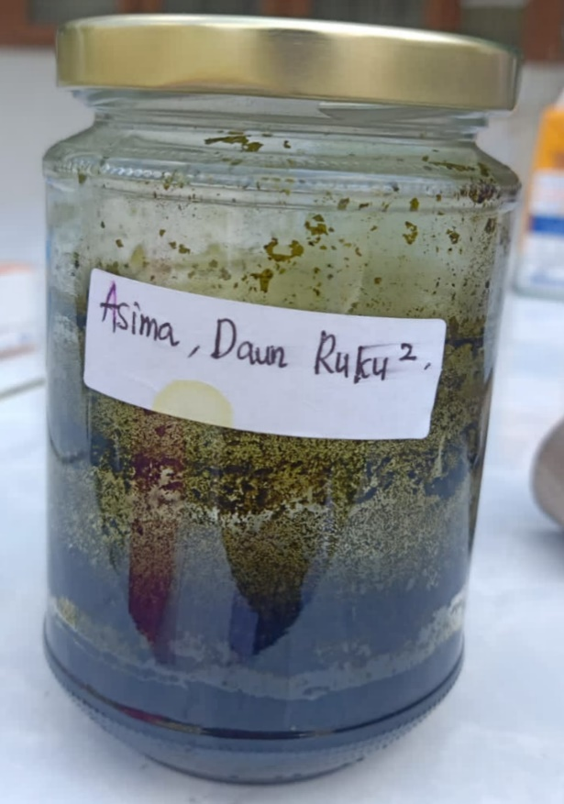

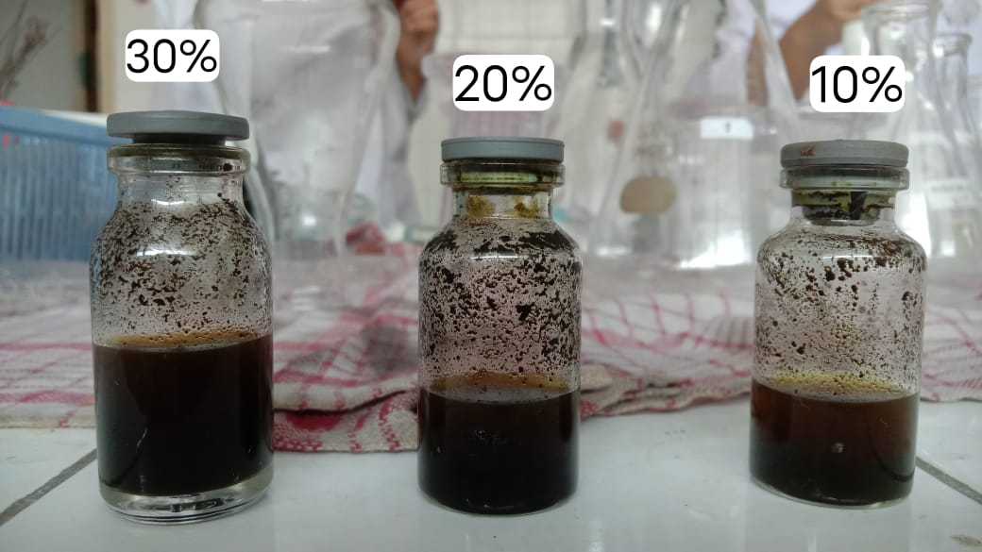

Lampiran 3 Gambar media EMBA dan MHA, Mc.Farland, Pengenceran bakteri Escherichia coli dan NA miring

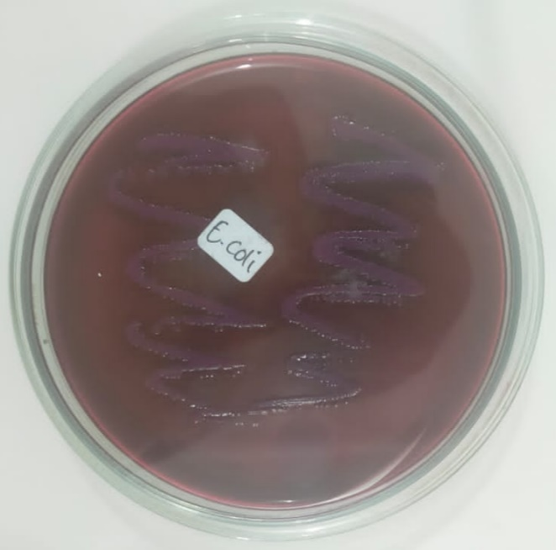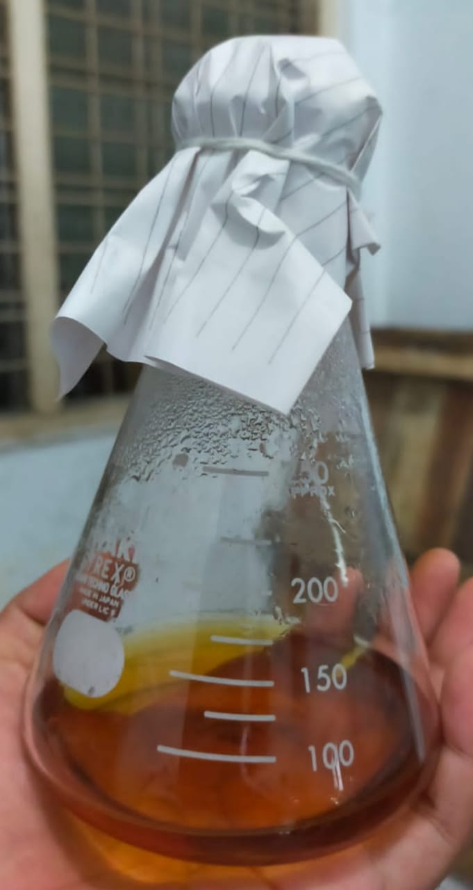

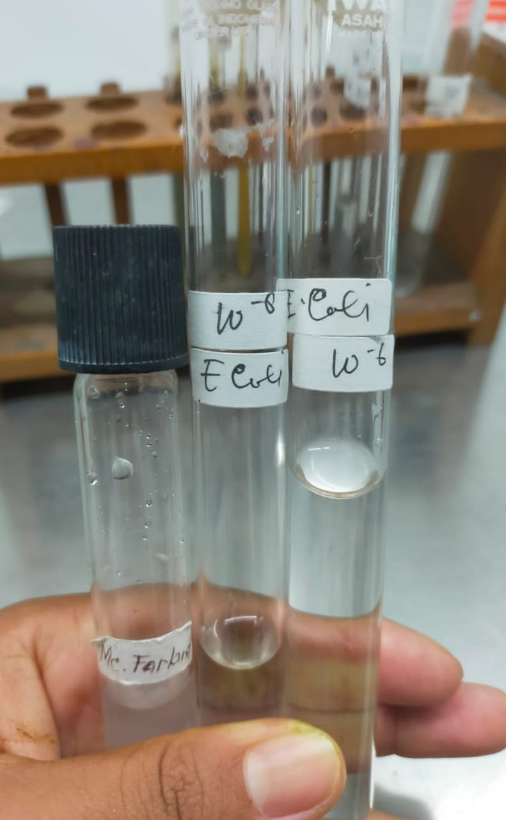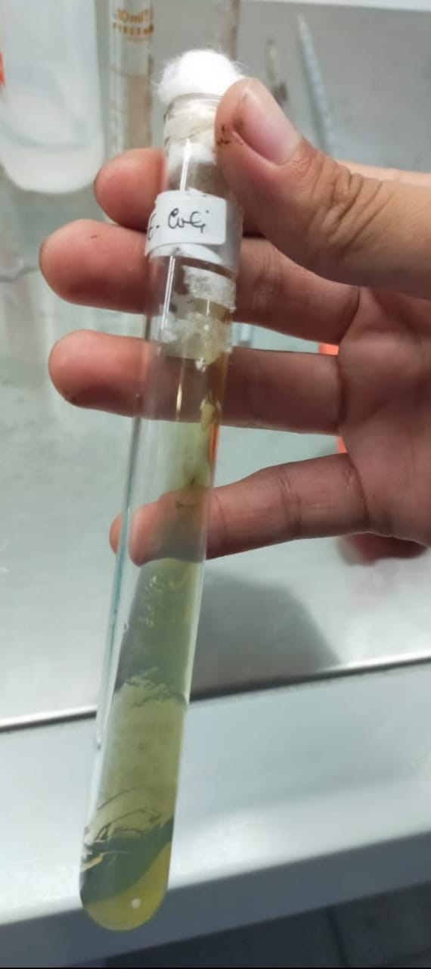

Lampiran 4 Hasil Percobaan

KOMPOSISI MEDIA

Lampiran 5 Komposisi Media

1. Media Eosin Methylen Blue Agar (EMBA)

Komposisi:

* 1. Pepton : 10 g
  2. Laktosa : 10 g
  3. Dipotassium hydrogen phospahate : 2 g
  4. Eosin Y : 0,4 g
  5. Methylen Blue : 0,065
  6. Agar : 15 g

1. Media Nutrient Agar (NA)

Komposisi:

* 1. Meat extract : 3 g
  2. Pepton : 5 g
  3. Agar : 12 g

1. Media Mueller Hinton Agar (MHA)

Komposisi:

* + 1. Infusion from meat : 2 g
    2. hydrolysate : 17,5 g
    3. Casein Starch : 1,5 g
    4. Agar : 17 g

1. Larutan NaCl 0,9%

Komposisi:

1. Natrium Klorida : 0,9 g
2. Aquadest ad : 100 ml
3. Suspensi Mc.Farland

Komposisi:

1. Larutan asam sulfat 1% : 99,5 ml
2. Larutan barium klorida 1,175% : 0,5 ml

Lampiran 6 Perhitungan Rendemen

Rendemen EEDR = $\frac{Bobot ektrak yang diperoleh (akhir)}{Bobot serbuk kering (awal)} x 100\%$

= $\frac{36,98 gram}{200 gram} x 100\%$

= 18,49%

Lampiran 7 Surat Izin Penelitian di Laboratorium

Lampiran 8 Surat Izin Determinasi Tumbuhan

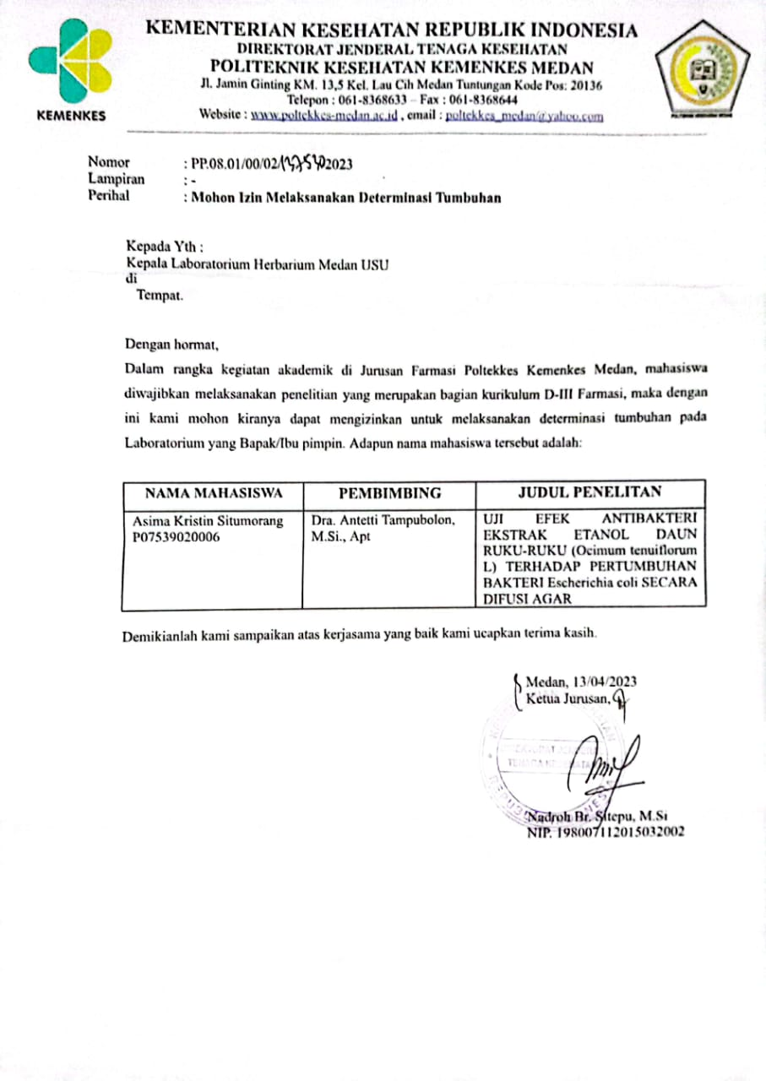

Lampiran 9 Surat Hasil Determinasi

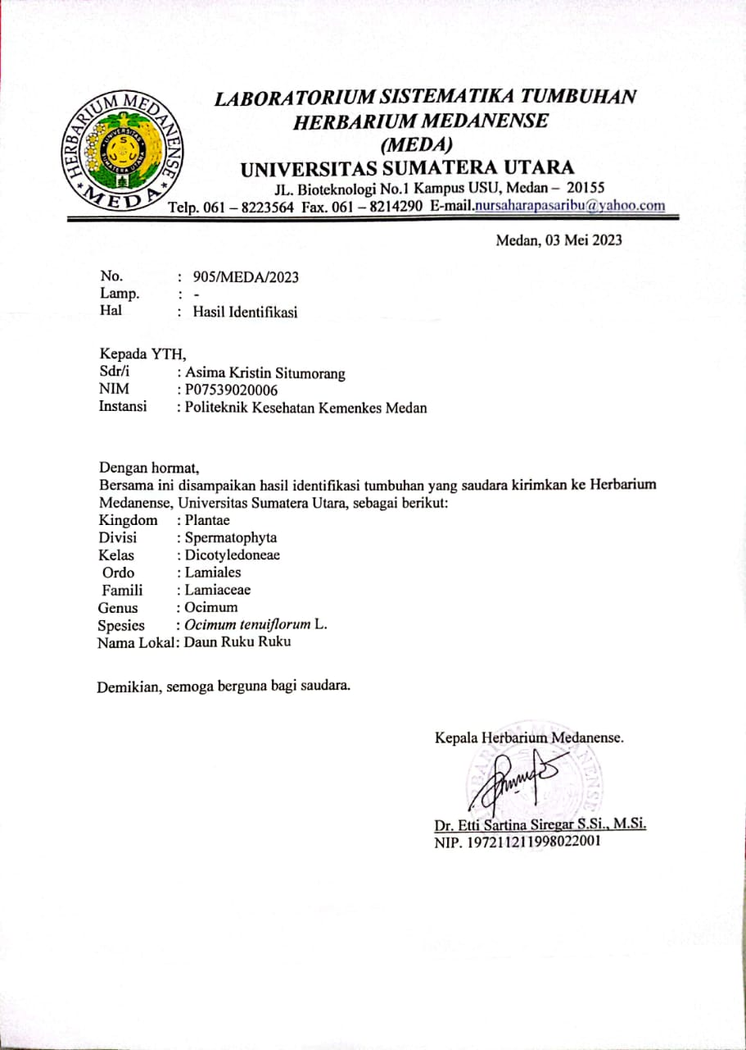

Lampiran 10 Surat Izin Rotary Evaporator

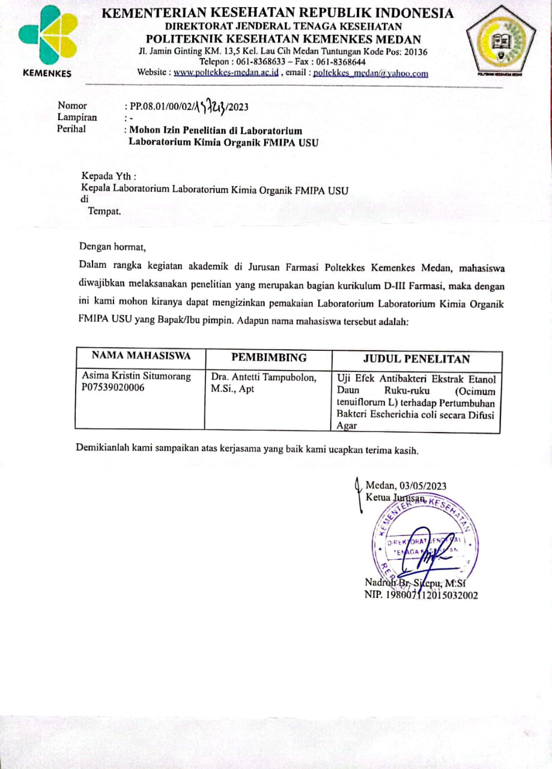

Lampiran 11 Surat Hasil Rotary Evaporator

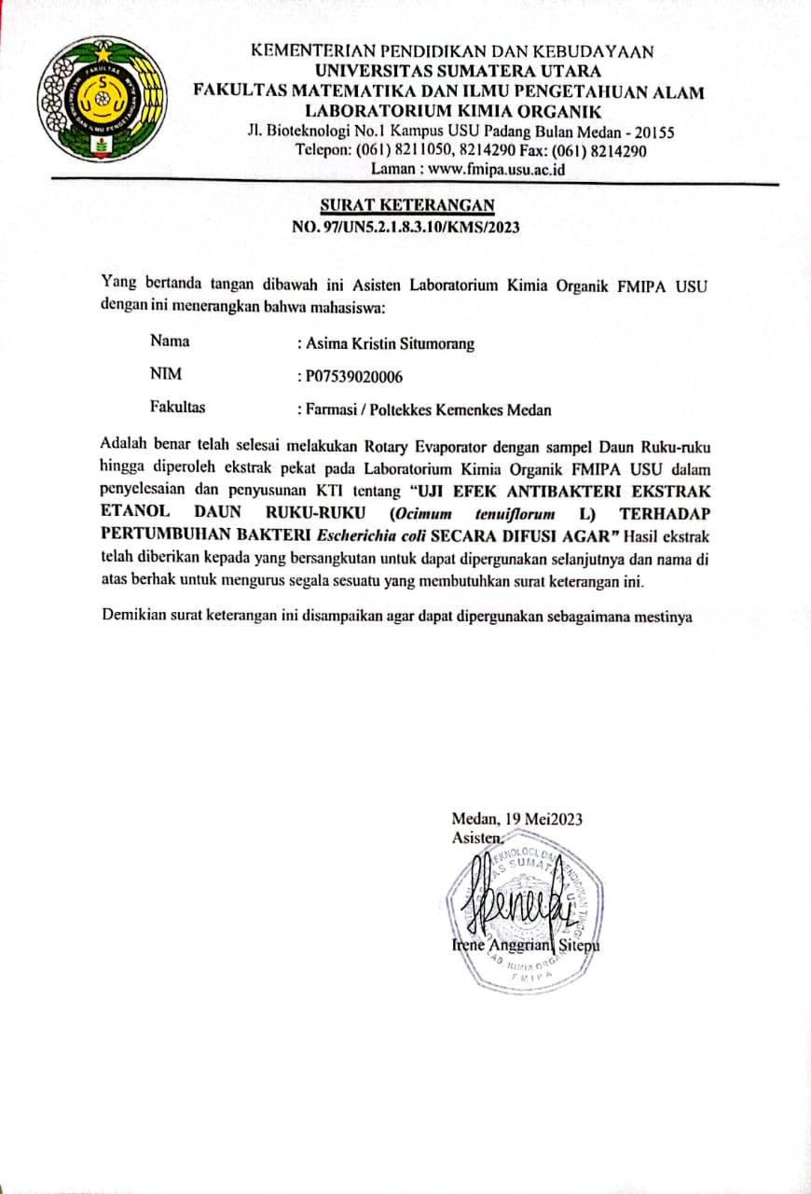

Lampiran 12 Surat Ethical Clearance

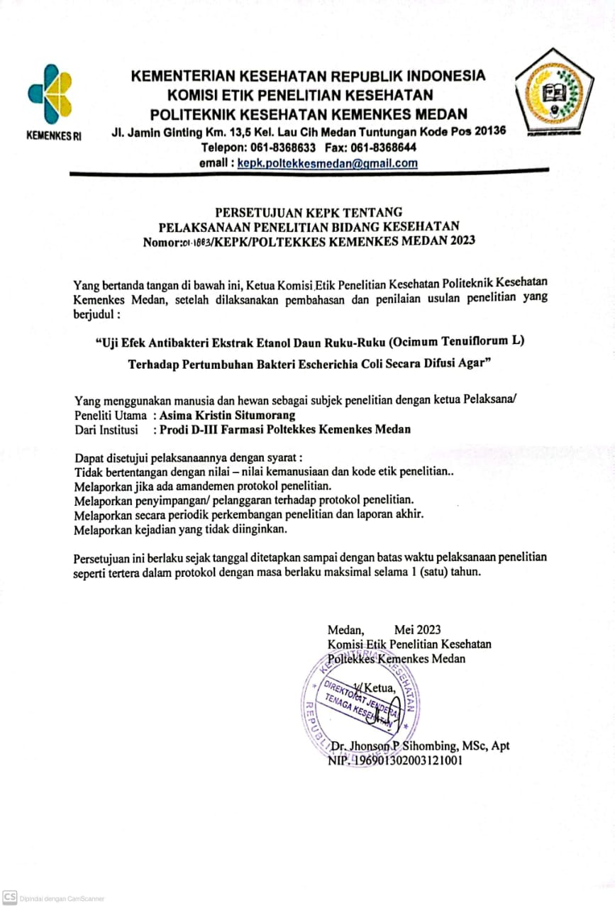

Lampiran 13 Kartu Bimbingan KTI

